Министерство сельского хозяйства
Чувашской Республики

Казенное унитарное предприятие Чувашской Республики
«Агро-Инновации»

РЕКОМЕНДАЦИИ
по производству и заготовке травяных кормов

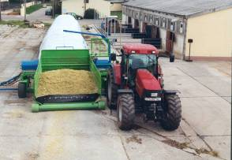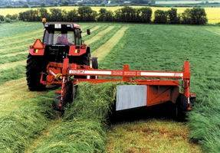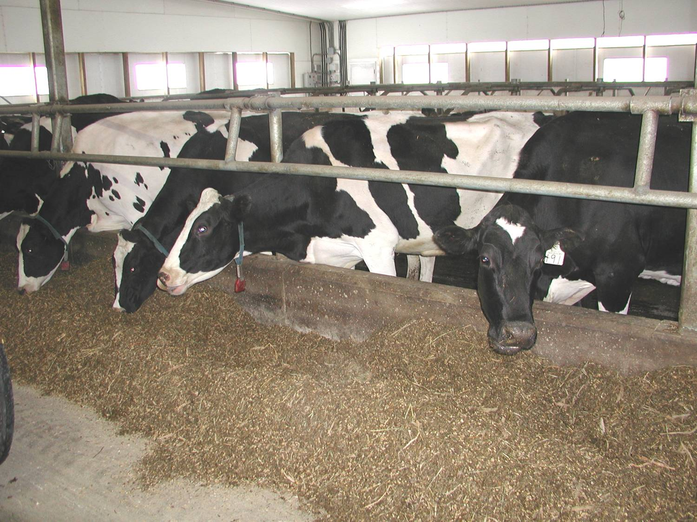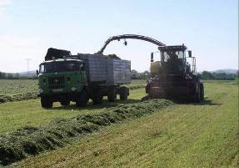

Чебоксары-2006
Авторский коллектив: начальник отдела КУП ЧР «Агро-Инновации» Фомин Г.Н., консультанты КУП ЧР «Агро-Инновации» Любаев А.В., Сумков Р.А., Терентьев А.А.

Под общей редакцией канд. биол. наук Васильева Н.И.

Методическое пособие: Рекомендации по производству и заготовке травяных кормов.

- Чебоксары; 2006, - 43 с; (Методическое пособие для руководителей, специалистов сельскохозяйственного производства, управлений сельского хозяйства, муниципальных образований).

Казенное унитарное предприятие Чувашской Республики
«Агро-Инновации»
428015, г.Чебоксары, ул. Урукова, 17а.
Тел/факс (8352) 45-93-26, E:mail: agro-in@cap.ru
Содержание

 | Введение | 4
1. | Производство кормов | 5
1.1. | Описание кормовых культур | 5
1.2. | Выбор участка, подготовка к посеву, посев и эксплуатация | 9
1.3. | Использование удобрений на посевах кормовых трав | 13
1.4. | Зимовка кормовых трав | 16
2. | Прогнозный план проведения работ по кормозаготовке  в 2006 году | 18
3. | Технология заготовки травяных кормов | 19
3.1. | Технология заготовки сенажа и силоса | 19
3.2. | Технология заготовки сена | 27
3.3. | Прогрессивные способы заготовки кормов | 31
4. | Система машин для заготовки кормов | 34
 | Литература | 43

ВВЕДЕНИЕ

В целях обеспечения сельскохозяйственных животных кормами в текущем году сельскохозяйственным предприятиям необходимо заготовить: сена – 146,0 тыс. тонн; сенажа – 259,6 тыс. тонн; силоса – 261,4 тыс. тонн.; соломы – 86,3 тыс. тонн; кормовых корнеплодов – 203,8 тыс. тонн; концентрированных кормов – 253,1 тыс. тонн.
Для производства предусмотренных объемов продукции в текущем году согласно производственно-финансовому плану предстоит убрать кормовые культуры с площади 265,0 тыс. га, из них многолетние травы – 210,0 тыс. га, однолетние – 26,0 тыс. га, кормовые корнеплоды – 3,4 тыс. га.
Для заготовки указанного количества кормов сельскохозяйственные товаропроизводители располагают 880 единицами кормоуборочных комбайнов и 1034 единицами косилок разных марок.
В летнее время создается кормовая база для предстоящей зимовки скота. Поэтому органы сельхозуправлений, руководители и специалисты хозяйств должны вести работу по получению с каждого гектара при любых погодных условиях такого количества и качества корма, которое гарантировало бы полноценное кормление животных как во время летнего, так и в период стойлового содержания.
С учетом прогноза погоды заготовку кормов необходимо начинать уже в первых числах июня. Основной задачей при заготовке кормов является сохранение питательных веществ, что возможно только при соблюдении технологий заготовки, контроле за влажностью, использования специализированной кормоуборочной (с плющением) сельскохозяйственной техники, применения консервантов.

1. Производство кормов

Целью культивирования лугов и пастбищ является выращивание, уборка и закладка травяных кормов, которые имеют:
- высокое гигиеническое качество;
- высокую энергетическую ценность;
- высокое содержание усваиваемого протеина;
- хорошие вкусовые свойства.
Самое важное при производстве травяных кормов — это хорошее гигиеническое качество. Кормление животных грубыми кормами низкого качества отрицательно сказывается на состоянии животных и эффективности животноводческой отрасли.
Неудовлетворительные в гигиеническом отношении корма приводят к низкой усвояемости, ухудшению здоровья животных, а, в конечном итоге, к плохим экономическим показателям при производстве молока.
Вторым по значимости после гигиенического качества стоит показатель перевариваемости животными грубых кормов. Целью кормопроизводства является получение грубых кормов с энергетическим показателем приблизительно в 11,0 МДж (мегаджоулей) на килограмм сухого вещества. Содержание энергии в траве зависит, прежде всего, от стадии развития растений и времени уборки. В начале колошения наши луговые травы содержат 11-11,5 МДж на кг сухого вещества.
Наряду с энергетической ценностью следует добиваться получения достаточного содержания сырого протеина. Обычно достаточно 150-170 г сырого протеина на 1 кг сухого вещества. Более высокое содержание протеина плохо переваривается животными. Низкое содержание приводит к тому, что требуется добавлять дорогостоящие белковые корма.
Бобовые растения нуждаются в повышенном рН (степень кислотности) в почве и, в общем, менее надежны при перезимовке.

1.1. Описание кормовых культур

Некоторые кормовые травы более всего приспособлены для кошения, другие — для выращивания на пастбищах. Граница между ними выражена не четко. Большинство растений выращиваются как для покоса, так и на пастбищах.
Корни бобовых растений (клевер и люцерна) имеют клубеньки. В них скапливаются бактерии, которые могут аккумулировать азот из воздуха. Поэтому бобовые растения считаются самообеспечивающими себя азотом и их не надо удобрять азотными удобрениями.
Чтобы бобовые растения могли нормально развиваться и аккумулировать азот из воздуха, в почве должны быть бактерии бобовых растений. Каждый вид бобовых требует свой штамм бактерий. Обычно перед посевом проводят искусственное заражение семян бобовых соответствующими штаммами азотфиксирующих бактерий (инокуляцию). В наших почвах обычно такие бактерии есть, и они подходят для всех видов клевера. Поэтому нет необходимости в инокуляции клевера. И, напротив, если вы хотите вырастить люцерну, то просто необходимо провести инокуляцию семян, иначе посевы будут чахлыми и дадут низкий урожай.
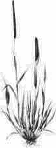
ТИМОФЕЕВКА — традиционная злаковая культура нашей зоны для возделывания с клевером в полевых севооборотах, в травосмесях сенокосного и пастбищного использования. Она выдерживает затопление и используется при залужении пойменных лугов. На сенокосах держится до 6-8 лет. При благоприятных условиях обеспечивает до 8 т/га сена. Качество корма и поедаемость - высокая. Чувствительна к потраве.. Районированный сорт – ВИК 85
Овсяница тростниковая. В республике малораспространенная злаковая культура, отличается высокой продуктивностью по кормовой массе, быстрыми темпами отрастания весной и после укосов, способностью долго вегетировать осенью. Районированный сорт – Лосинка.
По данным Чувашского НИИСХ овсяница тростниковая является отличным компонентом в смесях с козлятником восточным. Травостой отличается большим долголетием и высокой энергетической продуктивностью корма (обменная энергия 101 ГДж/га). Урожайность зеленой массы 130-150 ц/га. Лучший срок посева смеси ранневесенний при прогревании верхнего слоя почвы до 6-7 градусов.
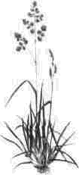
ЕЖА СБОРНАЯ — этот злак отличается исключительно высокой урожайностью и ранним отрастанием весной. Она обеспечивает 2-3 полноценных укоса с урожайностью 70-90 ц/га сена. Быстро отрастает после стравливания. В смесях ежа обладает высокой конкурентоспособностью и держится в травостое долго. Она очень отзывчива на влагу и удобрение.
Районированный сорт ежи сборной Хлыновская отличается высокой зимостойкостью, урожайностью и долголетием в травостое. В пойме р. М. Цивиля она выдерживала пастбищное использование в течение 12 лет.
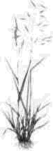
Райграс пастбищный — низовой злак, который образует густой травостой с большим количеством коротких побегов и листьев. В основном используется для залужения пастбищ в смеси с другими компонентами. Испытанный в Чувашском НИИСХ сорт райграса Выль отличается от других сортов более высокой продуктивностью и зимостойкостью.
Райграс пастбищный не переносит высокого уровня грунтовых вод, длительного затопления полыми водами, отрицательно реагирует на засуху. За пастбищный сезон выдерживает 3-4 цикла стравливания при высоте травостоя 20-25 см и удерживается на пастбищах многие годы. Выброс стебля происходит рано, особенно после сенокоса. Усвояемость животными высокая.
Райграс не так морозоустойчив как тимофеевка и овсяница луговая, прежде всего из-за грибковых болезней. В Западной Европе выращивают чаще именно эту кормовую траву, т.к. у нее хорошие вкусовые качества. Из-за высокого содержания воды, он не пригоден на сено.


КЛЕВЕР Красный — бобовое растение с сильно разветвленным стержневым корнем. Благодаря глубоким корням он хорошо переносит засуху. Стебли развиваются от корневой шейки, и они не особенно жесткие. Клевер красный легко подвергается болезням и паразитам. Интенсивное использование поля под пастбище повреждает клевер. В год убирают 2-3 урожая. При скашивании клевера на сено обычно теряют много листьев, поэтому лучше использовать его на сенаж. Клевер красный высокоурожаен. Сена – до 40 ц/га, зеленой массы – до 200 ц/га. Хорошо поедается животными. Благодаря способности клевера легко восстанавливаться, урожаи повышаются после первого покоса. Он оказывает благотворное влияние на земли с плохой структурой подпочвы. Для наших условий подходят сорта клевера ВИК 7, Дымковский, Казанский 1, Фаленский 86
ЛЮЦЕРНА — бобовое растение и одна из древнейших кормовых культур. У нее сильный глубокий стержневой корень. На почвах, позволяющих корням люцерны проникать глубоко в землю, у нее появляется большая сопротивляемость засухе. Но люцерна плохо растет на землях, где подпочва плотная и не пористая. Не переносит плохой дренаж. Обычными причинами проплешин на поле являются вымораживание и затопление. Не любит кислых почв.
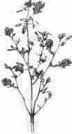
Важнейший момент при посеве — инокуляция семян бактериями. Растет после посева медленно и хороший урожай дает только на второй год. Культивируется в чистом виде или вместе с ежой. В настоящее время возделываются интенсивные сорта люцерны - Вега-87, Пастбищная-88, Луговая-67 и Сарга.
Уборка на кормовые цели независимо от вида использования осуществляется в фазе бутонизации. Урожайность люцерны в условиях республики составляет 79-120 ц/га зеленой массы.
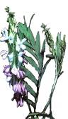
Козлятник восточный — это многолетнее бобовое растение с хорошо развитой корневой системой. Стержневой корень проникает на глубину 60-90 см, основная масса корней располагается в верхнем слое. На главном корне до 18 корневищ, разрастающихся во всех направлениях горизонтально. Благодаря высокой способности к вегетативному размножению посевы козлятника с годами не изреживаются, а наоборот, загущаются. Это выгодно отличает его от других многолетних бобовых трав и увеличивает продуктивное долголетие до 10-15 лет. Так, по данным Чувашского НИИСХ, на посевах девятого года пользования за два укоса собрано 350,0 ц/га зеленой массы козлятника. Уже к середине июня он накапливал 275-292 ц/га зеленой массы, люцерна к этому времени - 135-190 ц/га. Никакая другая бобовая культура не способна давать такой ранний корм.
Проведенные исследования в Чувашском НИИСХ однозначно показали, что в условиях Чувашской Республики с одного гектара посевов козлятника восточного можно получать до 90-100 ц сена и 14-20 ц сырого протеина при минимальных затратах на его возделывание.
По своим кормовым достоинствам козлятник не уступает традиционным бобовым культурам. Высокие кормовые свойства зеленой массы обеспечивается высокой его облиственностью – 60-75%.

Кормовые бобы — одна из древнейших сельскохозяйственных культур. Благодаря повышенной концентрации белка в зерне бобы представляют собой практически незаменимый источник сырья для производства белковых добавок к фуражным культурам. Семена бобов содержат 26-34% белка, 0,8-15% жира, 50-55% крахмала, 3,0-6,0% клетчатки, 2,1-4,0% золы (на абсолютно сухой вес). В 1кг содержится 10,8 МДж обменной энергии и 260 г сырого протеина. Бобы являются хорошим предшественником зерновых и других культур севооборота. В последние годы возрос интерес к кормовым бобам, как источнику растительного белка с высоким потенциалом продуктивности по зеленой массе и зерну.

Для Чувашской Республики большой интерес представляют сорта Московской селекционной станции, позволяющие производить уборку при выращивании на семена прямым комбайнированием. Сорта Мария и Пензенский 16 – зерносенажного использования, среднеспелые, вегетационный период в среднем 87-97 суток. Средняя урожайность семян 25 -35 ц/га, а максимальная – 45 - 50 ц/га. Урожайность семян вместе с зеленой массой при закладке на зерносенаж составляет 140-160 ц/га.
кукуруза — наиболее распространённая культура для консервирования на силос. Достигает в высоту 1,5-3 м, имеет сильно развитую мочковатую корневую систему с отходящими от узлов нижней части стебля толстыми и прочными опорными придаточными корнями, предохраняющими растение от полегания. Подбор сорта осуществляют так, чтобы во всех початках одновременно достигалась молочно-восковая или восковая спелость. В фазе восковой спелости высоту среза необходимо увеличить до 40-50 см, так как нижняя часть накапливает лигнин. Чем выше уровень среза, тем больше концентрация энергии. Хорошая кукурузная масса, при 60-70% влажности и степени измельчения 7-15 мм, 100%-м содержании расплющенного зерна, содержит в 100 г сухого вещества более 300 г крахмала, 180-210 г сырой клетчатки, 11,3 МДж обменной энергии.
Для условий Чувашской Республики рекомендуются такие гибриды, как Обский 150 СВ, Тосс 246 МВ, Одесский силосный 190 МВ. Урожайность рекомендованных сортов кукурузы на силос – 70-90 ц/га сухого вещества, или 350-450 ц/га зеленой массы с початками.
ТРАВОСМЕСИ
Во многих случаях выгодно выращивать на одном поле только один вид трав. Однако кормовые травы могут подвергнуться воздействию вредных организмов. Различные виды трав подвергаются вредному воздействию в различной степени, поэтому более надежно смешивать различные виды трав.
Есть основные правила, о которых не следует забывать при смешивании семян:
- растения должны иметь одинаковый ритм роста;
- они должны быть приблизительно одинаковы при всходах весной;
- они должны расти приблизительно одинаково после покоса;
- подо что используется поле: для получения сена, силоса или под пастбище.
Если между видами имеются большие различия, то эти растения нельзя смешивать. Уборка урожая для одних видов будет слишком поздняя, для других—слишком ранняя, со всеми вытекающими отсюда последствиями: уменьшением урожайности и потерей энергетической ценности корма.
Некоторые виды агрессивны по отношению к другим. В поле растения будут конкурировать из-за воды, питательных веществ и пространства. Некоторые виды настолько быстро растут, что вытесняют другие виды.
К ним относится, например, ежа сборная, которую высевают обычно в чистом виде. Тимофеевку и овсяницу луговую можно засевать вместе как друг с другом, так и вместе с красным клевером.
Райграс может быть агрессивен, если он в смеси составляет более 20%. Мятлик луговой, белый клевер и овсяницу красную хорошо смешивать для пастбищ.
При посеве смесей часто получают положительные результаты. Они заключаются в том, что растения используют различные ресурсы по-разному. Поэтому урожай в этом случае выше, чем мы получили бы при посеве растений в чистом виде. Самые лучшие результаты дает смесь из 3-х видов растений. Смесь из 3-х видов с точки зрения урожайности чаще всего выше, чем из 2-х видов, так же как и смесь из 2-х видов дает больший урожай, чем чистый посев одного вида. И, напротив, четвертый вид практически не дает никакого эффекта или он очень незначительный. Сеять более 3-х видов хорошо, когда на одном поле представлены различные виды почв. Тогда разные растения будут хорошо расти в разных частях одного поля.

1.2. Выбор участка, подготовка к посеву, посев и эксплуатация

Типы почв
Песчаные и крупно-песчаные грунты быстро высыхают весной и поэтому должны обрабатываться рано и поверхностно до того, как они высохнут.
Мелкопесчаные грунты и суглинки имеют хорошую способность сохранения влаги, могут подтягивать воду к поверхности почвы, важно только не засеять семена слишком глубоко. Это единственный тип почвы, когда разумно делать перерывы между боронованиями. Раннее боронование разрушает капиллярность, т.е. способность подтягивать воду к поверхности почвы. Тогда земля становится теплее, что ускоряет подсушку поверхности, и в этом случае можно раньше засевать поле. Уместно пройтись катком перед посевом, чтобы помешать семенам углубиться в землю. Обработку катком после посева следует избегать, чтобы на поверхности не образовалась потом твердая корка.
Глинистые почвы требуют, чтобы в верхнем слое было достаточно питательных веществ, необходимых для прорастания семян кормовых. Когда глинистые почвы весной подсыхают, и на них можно начать работы, большая часть доступной для растений воды уже на глубине 2—4 см. Для того, чтобы семена проросли в такой почве, надо приложить много труда для получения хорошего верхнего слоя. Если достаточно хорошей земли, влага сохраняется, а для этого надо следить за боронованием, чтобы штыри не повредили влажную почву на поверхности. Каток также хорошее средство для тонкой обработки почвы, так как разрушает мелкие комья и придавливает их к поверхности земли. В некоторые годы требуется проводить довольно много боронований, чтобы получился хороший слой для посева на глинистой почве. В этом случае земля может быть примята тракторными колесами, что в сухой сезон является преимуществом и недостатком в дождливую погоду.
Чернозем — это рыхлые почвы, на которых возникает множество разных проблем с закладкой поля для кормовых трав. Часть черноземных земель слишком влажная для обработки весной и слишком сухая для посева в летний период. По чернозему уместно проехаться тяжелым катком до и после посева. Это улучшает предпосылки появления хороших всходов.

Меры по улучшению поля, мелиорация
Проблемы, возникающие из-за повреждений почвы, необходимо уменьшать насколько это возможно. Сорняки часто заполняют ямки так, что их трудно заметить на поле. Считается, что уборка тяжелыми машинами значительно уменьшает урожайность даже тогда, когда утрамбовка почвы после нее почти незаметна. Если осушение почвы и дренаж на поле в плохом состоянии, риск возникновения повреждений поля от езды по нему повышается. Чаще всего причиной повреждений структуры почвы является пробуксовка колес, но и следы от пасущихся животных также имеют определенное значение. Не выпуская скот на пастбище поздней осенью, уменьшают их воздействие на кормовые травы и почву.

Дренаж
Корма имеют такую же потребность в дренаже, как и другие культуры, а поскольку им приходится выдерживать морозы нескольких зим, важно, чтобы дренаж был удовлетворительным. Промерзание почвы ухудшает условия перезимовки кормов (появляются вымерзшие места).
У дренированной почвы лучше структура, позволяющая корням растений легче проникать в нижние слои, чтобы достать воду и питательные вещества. Хороший дренаж дает много преимуществ, например, дождливая весна и осень уменьшают вред от утрамбовки почвы, и снижает риск вымерзания трав. Растительность всходит весной раньше, и корни легче проникают вглубь земли, что улучшает ее снабжение влагой засушливым летом.
Помимо самого дренажа важна также планировка поверхности поля. Всегда есть риск вымерзания кормовых трав в местах скопления воды и льда на поверхности почвы. Благодаря тщательной планировке и выравниванию поля перед посевом кормовых трав можно избежать небольших впадин в поле. Вода не будет скапливаться, и растения не будут повреждены. Хорошо бы, конечно, отвести воду с поля с помощью наклонных канав, ливневых стоков, колодцев и т.п., благодаря чему поле высыхает быстрее и весенний рост растений ускоряется.

Подготовка верхнего слоя почвы для посева
Мелкие семена кормовых трав ставят большие требования к верхнему слою почвы. Она не должна быть слишком сухой и семена не должны быть заделаны слишком глубоко.
Чтобы выполнить эти требования, необходимо распланировать все на год. При обработке почвы нужно продумать, как избежать впадин и неровностей на поверхности поля. Есть риск, что углубления заполнятся сухой землей при весеннем бороновании, а это значит, что часть зерен не взойдет из-за суши. Возможно, образуются выемки, где сорняки найдут себе приют вместо высеянных семян кормовых трав. Неровности на поверхности почвы повышают также риск захвата земли при уборке поля. Точная и ровная обработка почвы дает лучшие предпосылки для проведения весенних посевных работ.
Однако есть две причины неудачного сева кормовых. Первая заключается в том, что верхний пласт становится слишком сухим. Часто бывает так, что воды достаточно для того, чтобы семена проросли, но потом вода уходит и растения погибают. Другая причина — семена попадают слишком глубоко в землю и не могут пробиться на поверхность. При закладке поля очень важно стремиться к тому, чтобы верхний слой почвы сохранял влажность и, вместе с тем, семена заделывались в землю не слишком глубоко. Если обработка почвы проведена хорошо, то относительно легко удается получить хороший верхний слой на песчаных почвах и суглинках.

Выбор покровной культуры
Кормовые травы развиваются медленно и в первый год не дают полного урожая. В связи с этим обычно одновременно с кормовыми травами сеют другой, быстро растущий злак. Он, конечно, расходует как воду, так и питательные вещества и одновременно затеняет посев. Но он сдерживает также подрастание сорняков, с которыми не так просто справиться без этой защиты.
Яровые чаще всего используются в качестве злаков, т.к. они менее затеняют кормовые по сравнению с озимыми. Важно рассчитать количество посевного зерна и удобрений, чтобы подсев не слишком затенял кормовые травы, или не полег бы. Кормовым травам также нужен свет, чтобы прорасти под злаками. Поскольку зерновые не должны сильно затенять кормовые, лучше всего подбирать низкорослые сорта с мелкими и редко растущими листьями.
Ячмень затеняет меньше, чем овес. А овес, в свою очередь, затеняет меньше, чем озимая или яровая пшеница. На тех землях, где кормовые травы часто растут сильно и перерастают ячмень, лучше сеять овес или яровую пшеницу.
При использовании беспокровного посева меньше проблем с повреждениями почвы, исключается уборка соломы, и уже в первый год можно убирать урожай грубых кормов. Проблемой может быть сдерживание роста сорняков на низком уровне без использования гербицидов. Этот метод часто не оправдывает себя, поскольку теряется часть годового урожая. Закладку пастбищ обычно лучше всего делать в конце лета без защитного подсева.

Посев
Мелким семенам значительно труднее прорастать при глубоком посеве, чем крупным. Чтобы большинство семян взошло, и всходы были бы ровными и быстрыми, необходимо их засевать на глубину 1-2 см. Крупно-семенные виды можно засевать несколько глубже.
Мелкосеменные виды, такие, как тимофеевка, белый клевер и мятлик луговой следует зарывать мелко, чтобы они взошли. В поле глубина посева всегда варьируется, частично из-за того, что поверхность почвы довольно неровная и оттого, что сеялки не достаточно точные.
Подсевать яровые злаки важно как можно раньше, чтобы покровная культура дала хороший урожай и, чтобы земля не успела слишком высохнуть. Ранний посев чаще всего означает и раннюю уборку урожая. Закладка поля для кормов требует качественной подготовки верхнего слоя почвы
Рядовой посев - самый надежный метод при посеве кормовых трав. При подсеве кормовых трав вместе с зерновыми направление движения осуществляется под углом к посеву зерновых. Если сеют кормовые в одном направлении с зерновыми, появляется большой риск того, что семена кормовых будут зарыты в землю слишком глубоко.
Сплошной (разбросной) посев - помимо рядового сева применим и сплошной сев, при котором посев производится из отдельного ящика для семян кормовых. Его часто используют на землях с хорошо увлажненной почвой, например, на мелкопесчаных почвах и суглинках. Заделка в землю семян осуществляется с помощью боронования или обработкой катком после посева.
Сложнее высевать крупносеменные кормовые из ящика, так как они требуют более глубокой заделки, чем мелкосеменные, и при поверхностной заделке в почву тяжело прорастают. Есть другой вариант, например, семена овсяницы луговой и райграса смешиваются с зерновыми, а мелкосеменные загружаются в семенной ящик.

Сроки эксплуатации поля
Поле эксплуатируется до тех пор, пока кормовые травы дают хороший урожай, и пока оно не начинает зарастать сорняками. Со временем урожайность падает, и питательная ценность корма становится хуже. Поскольку уборка плохого урожая стоит столько же, сколько и хорошего, то для улучшения экономики лучше убирать поля с хорошим урожаем. Обычно урожайность и питательная ценность большинства типов кормовых трав на поле падают после 3 лет, за исключением, возможно, полей с ежой, которые могут эксплуатироваться до 7 лет и козлятником восточным – до 10 лет. Не эксплуатируйте поля слишком долго! Засеянное поле, как правило, эксплуатируется несколько лет. Чтобы поле было в хорошем состоянии, нужно вкладывать достаточно средств на подсев. Неухоженное засеянное поле — одна из обычных причин низкой урожайности.

1.3. Использование удобрений на посевах кормовых трав

Важнейшие питательные вещества
N — Азот – элемент образования органического вещества. Регулирует рост вегетативной массы. Определяет уровень урожайности. Легко подвижный и подвергается потерям в форме аммиака из навозных удобрений и нитратов.
Р — Фосфор – элемент энергетического обеспечения (АТФ, АДФ). Активизирует рост корневой системы и закладки генеративных органов. Ускоряет развитие всех процессов. Достаточное количество фосфора в почве повышает надежность при выращивании кормовых трав. При наличии фосфора в количествах 3 класса и выше (см. табл. 3) исключается необходимость внесения фосфорных удобрений в некоторые посевы. Фосфор лучше всего усваивается при хорошем известковании.
К — Калий – элемент молодости клеток. Сохраняет и удерживает воду. Усиливает образование сахаров и их передвижение по тканям. Легко вымывается из легких почв. Надо стремиться придерживаться 2-го класса на легких почвах и 3-го класса на более тяжелых (см. табл. 3).
Мg — Магний – повышает интенсивность фотосинтеза и образование хлорофилла. Недостаток магния по отношению к калию в фураже может привести к проблеме со здоровьем у жвачных животных. Магний может добавляться в почву с обогащенной магнием известью.
S — Сера. Участвует в азотном и белковом обменных процессах, входит в состав аминокислот, витаминов и растительных масел. Уменьшение осадков и внесение удобрений подняли интерес к этому питательному веществу. Нехватка серы отмечается прежде всего на легких, бедных перегноем почвах.
Са — Кальций – стимулирует рост растения и развитие корневой системы. Усиливает обмен веществ, активирует ферменты. Укрепляет клеточные стенки. Добавляется в виде извести и гипса.
Си — Медь. Регулирует дыхание, фотосинтез, углеводный и белковый обмен. Недостаток меди характерен для торфяников и песчаных почв.
В — Бор. Регулирует опыление и оплодотворение, углеводный и белковый обмен. Повышает устойчивость к болезням. Корнеплоды и культивирование клевера на семена особенно чувствительны к нехватке бора.
Mn — Марганец. Регулирует фотосинтез, дыхание, углеводный и белковый обмен. Нехватка возникает обычно на сухих, легких землях и землях с высоким коэффициентом кислотности рН.
Подкормка
Начинается уже в первый год. Если трава подсеивается в зерновые, то подкормка в первый год делится на 2 этапа: 1-ый этап — основной посев, 2-ой — подсев. При подсеве под покров следует хорошо продумать, какое количество фосфора и калия добавить в поле, т.к. этого количества удобрений, закладываемых в почву за один раз, должно хватить как для кормовых, так и для зерновых. Азот — важнейшее питательное вещество для растений при производстве кормов, т.к. он повышает урожайность и содержание протеина в траве. Урожайность же покровной культуры, напротив, повышается, если количество азота, закладываемого в почву за один раз, увеличивается в разумных пределах.
Анализ проб почвы
Анализы должны охватывать: легко растворимый фосфор, калий и магний, а затем определять запас калия и рН. На легких землях и черноземах берутся также анализы на медь и бор.
Благодаря регулярному линейному картированию легко можно проследить, подходит ли используемая система удобрений тем посевам, которые имеются на том или ином месте. При точечном картировании анализируется даже вид грунта и содержание перегноя, а также запасы фосфора. Запас и содержание перегноя показывает развитие плодородности, и пробы берутся каждые 10 лет. Вид грунта не изменяется, но имеет значение для расчета внесения удобрений и необходимости известкования.
Нужно стремиться к тому, чтобы быть в 3 классе, как в отношении фосфора, так и калия (таблица 2).
Таблица 2
Наличие фосфора и калия (указывается в мг/100 грамм
высушенной на воздухе почве и подразделяется на 5 классов).

Класс | Легкорастворимый фосфор | Легкорастворимый калий | Класс | Запас фосфора | Запас калия
1 (низкое) | <4,6 | <5 | 1(низкое) | <46 | <60
11 (среднее) | 4,6-9,0 | 5,0-9,7 | 2 (среднее) | 46-92 | 60-120
III (повышенное) | 9,1-18,3 | 9,8-19 | 3 (повышенное) | 93-137 | 121-241
IV (высокое) | 18,4-36,7 | 19,1-39 | 4 (высокое) | 138-183 | 242-482
V (очень высокое) | >36,7 | >39 | 5 (очень высокое) | >183 | >482

Кислотность почв и необходимость известкования
Кислотность земель минеральных почв оценивается коэффициентом рН, полученным при картировании почв. Однако, лучше всего определять потребность в известковании с помощью содержания перегноя, типа почвы и базисной степени насыщения.
Известкование может дать незначительный, а иногда даже негативный эффект, когда известкуют больше нормы. Это происходит потому, что при высоком рН снижают доступ питательных микроэлементов: марганца, цинка, бора и меди. Чтобы этого избежать, надо проводить анализ листьев растений и уточнять необходимость в микроэлементах.
Основное известкование - если уровень извести низкий, требуется большое разовое внесение извести, чтобы поднять показатель рН. Положительный результат дает поэтапное известкование.
Поддерживающее известкование - подкисление почвы компенсируется приблизительно 200 кг СаО на гектар в год. Поддерживающее известкование проводится каждые 10 лет. Чем выше содержание перегноя, тем больше извести требуется.
Выбор средств известкования - содержание СаО (окись кальция) в различных сортах извести различное. Размер частиц извести влияет на эффективность. Крупная фракция извести действует долгое время. Чем мельче помол, тем известь эффективней. Если требуется добавить в почву магний, используют обогащенную магнием известь.
Разброс извести - известь разбрасывается, когда утрамбовка почвы при ее внесении наносит наименьший вред. Наилучший эффект от известкования достигается, когда известь заделывается в почву. Можно разбрасывать известь на пастбище или на выкорчеванное поле перед вспашкой. Разбрасыватель извести должен делать это равномерно. Если земля покрыта тонким слоем снега, то это не помеха при условии, если поле ровное.
Минеральные удобрения
Что касается минеральных удобрений, то можно выбирать между простыми (однокомпонентными) и сложными: азотно-фосфорными и калийными удобрениями.
Азотно-фосфорно-калийное удобрение выбирают, если его состав соответствует тем потребностям, на которые вышли при расчетах.
Фосфорно-калийное удобрение используется, когда хотят иметь максимальную свободу при внесении в почву азота.
Азотно-калийное удобрение лучше всего подходит для переудобренных пастбищ, если есть необходимость в ускорения отрастания молодой травы.
Простые (однокомпонентные) удобрения. Используются как добавка к навозу и азотно-фосфорно-калийному удобрению.
Когда рассчитали потребности поля в удобрениях, останавливаются на азотно-фосфорно-калийном удобрении, которое лучше всего соответствует потребностям. Если есть дефицит какого-либо компонента, можно добавить простое удобрение. Небольшие отклонения в фосфоре и калии в отдельный год не должны смущать. Когда смотрят на весь цикл севооборота, то тут должно быть соответствие между выносимыми питательными веществами и внесенными. Если вынос больше, чем внесение, то истощается почва. Если есть избыток фосфора и калия после всего цикла севооборота, то землю удобряют.
Думайте об окружающей среде
При удобрении стараются достичь баланса между различными питательными средствами. Слишком много того или иного питательного вещества — это неэкономично и может привести к утечке удобрений в окружающую среду. Чтобы правильно удобрять, надо знать, что есть в земле, что есть в навозе и, что было в показателях прошлогоднего урожая.
Расчет потребности в удобрениях
Чтобы рассчитать количество удобрений на отдельный участок принимают во внимание следующие факторы:
1. Уровень урожайности. Советы по внесению удобрений исходят из определенного уровня урожайности. Рассчитывают получить больший или меньший урожай, вынос продукцией питательных веществ в таком случае будет больше или меньше. В некоторых случаях количество вносимого удобрения следует распределить на 2 этапа.
2. Предыдущий урожай. Потребность во внесении удобрений колеблется в зависимости от того, какие кормовые культуры выращивались в предыдущий(ие) год (годы).
3. Анализы почвы. Содержания фосфора и калия определяются по агрохимической карте или по последнему анализу почв. Если же результаты анализа почв отсутствуют, исходят из показаний таблицы: для фосфора — 3 класс, для калия — 2 класс.
4. Потребность в удобрениях. Рассчитывается после уточнения пунктов 1-5.
5. Навоз. Органически связанный азот в навозе имеет длительный эффект удобрения в течение года. Его нужно приблизительно 20 кг на гектар в год при удельной плотности скота, соответствующей одной условной голове (УГ) на гектар. Это предполагает, что навоз равномерно распределяется на различных участках полей хозяйства. В зависимости от того, сколько навоза есть в хозяйстве, от количества содержащихся в нем питательных веществ и потребностей посева решают, сколько навоза следует вносить на участке. Количество разового внесения навоза ограничивается не только ресурсом, но и биологическими факторами и бережным отношением к окружающей среде.
6. Потребность в дополнительных удобрениях. Когда рассчитали количество навоза на разовое внесение и видно, что требуется дополнительная подкормка, выбирают подходящее минеральное удобрение и рассчитывают его количество на разовое внесение.

1.4. Зимовка кормовых трав

Зимовка
Чтобы растения могли справиться с зимними нагрузками, они должны подготовиться и закалиться перед зимой. Закалка означает перенастройку гормонов, при которой питательные вещества, образующиеся при фотосинтезе, не используются на рост. Вместо этого растения откладывают питательные вещества в корнях, листьях и нижних частях стеблей. Клетки растений одновременно становятся более терпимыми и не так легко разрушаются от образующегося льда при низких температурах. Резервное питание необходимо, чтобы в течение всей зимы поддерживать жизнь в местах, способных дать побеги, из которых вырастут весной новые растения. Хорошие условия зимовки начинаются уже при культивировании поверхности поля и хорошем дренаже, но зависят и от того, как обращаются с травостоем в конце лета и осенью.
Зависимость зимовки от времени уборки
Время последней уборки имеет решающее значение для зимовки кормовых трав. При поздней уборке уменьшаются резервы питания в растениях, и они плохо переносят зиму.
Растения уходят в зимнюю спячку, но они все время поглощают отложенные питательные вещества. Поскольку они не могут в течение зимы создать новые, то запасов должно хватить до весны, когда начнется рост. Как поздняя уборка на сено, так и поздний выпас скота на пастбище являются причиной вымерзания кормовых трав. В период, когда растения откладывают питательные вещества в корневую систему, нецелесообразно скашивать или скармливать травостой. Корма либо убирают до этого периода, либо дают растениям готовиться к зиме. Бобовые растения особенно чувствительны к несвоевременному скашиванию, а это значит, что часть бобовых растений легко может сократиться, если их убрать осенью в неподходящее время.
Зависимость зимовки от высоты среза
Растения собирают запасы в корнях, а также в соломе и нижней части стеблей. При низком скашивании растение теряет часть веществ. Если растение остается без листьев осенью, ему тяжело отрасти весной. Более высокое скашивание позволяет лучше перезимовать и быстрее отрасти весной. Высота среза находится приблизительно на отметке 5 см (4-6 см), но если водоснабжение при уборке поля плохое или уборка производится поздно осенью, высота скашивания должна быть на несколько сантиметров выше.
Повреждение кормовых трав в период зимовки
Есть несколько причин повреждения кормовых трав в период зимовки, когда часть растений или все поле не выдерживают и погибают. Случаются повреждения от воды, морозов, а также грибковых заболеваний. Есть определенная связь между этими причинами: растение заболевает грибком, ослабевает и погибает уже от воды или мороза и наоборот. Аккуратное внесение удобрений с фосфором и калием противодействует вымиранию кормовых трав. Азот способствует укреплению растений, если питательные вещества накоплены с осени. Однако, количество удобрений должно быть правильно рассчитано, поскольку большое разовое внесение приводит к тому, что слишком крупные растения вымерзают или заражаются грибками.
Повреждения от мороза. Способность растений противостоять морозам варьируется очень сильно в течение года. Большинство растений выдерживают сильные морозы зимой, но не могут противодействовать им ранней осенью. Тимофеевка, например, более морозоустойчива, чем красный клевер. Слой снега хорошо укрывает от мороза, а на голой земле в зимнее время растения легче вымерзают, особенно, если они уже подверглись какой-либо болезни.
Вымерзание. На ровных, плотных и насыщенных водой почвах легко образуется лед вокруг корней и надземной части растения. В таком случае растениям тяжело выжить. Но и здесь тимофеевка чаще выживает, чем красный клевер.
Повреждения от воды. Низкие поля с плохим водоотводом часто затапливаются во время наводнений. Если вода в таких случаях надолго остается на поле, то растения поражаются нехваткой кислорода и задыхаются. Дренаж и быстрый отвод поверхностной воды может уменьшить повреждения.
Промерзание почвы и ее вспучивание. Весной, когда наблюдается большая разница между дневной и ночной температурами, появляются повреждения от замораживания. Днем при плюсовой температуре верхний слой насыщается водой, ночью земля промерзает, поверхность земли приподнимается и разрывает корни растений. Кормовые культуры, как злаковые, так и бобовые, подвергаются целому ряду болезней и вредителей.
2. Прогнозный план проведения работ по кормозаготовке в 2006 году.

Для успешной и быстрой заготовки кормов в оптимальные сроки необходимо, подготовить и отладить кормоуборочную технику, мобилизовать все необходимые машинно-тракторные единицы и людские ресурсы, а также выдерживать все звенья технологической цепочки по заготовке кормов. Только в этом случае можно получить качественный травяной корм, и не вкладывать большие средства в покупку дорогостоящего фуража.
По предварительному прогнозу фаза начала колошения злаковых трав наступит в 1-ой декаде июня, фаза цветения бобовых во 2-ой декаде июня. Соответственно, к закладке сенажа следует приступать в 1 декаде, а к заготовке сена во второй декаде июня.
В заготовке качественных кормов необходимым условием является сухая солнечная погода на протяжении 8-10 дней, чтобы пройти все технологические стадии заготовки.
Таблица 3
Долгосрочный прогноз погоды на июнь 2006 г.
(материал подготовлен на основании прогноза погоды по Чувашской Республике
на 01.06-30.06.2006 г. по данным www.gismeteo.ru)

Дата | Осадки | Температура | Дата | Осадки | Температура | Дата | Осадки | Температура
 | ВД | +12+14, +19+21 | 11. | БО | +16+20, +27+31 | 21. | БО | +17+21,+26+30
 | БО | +11+13, +21+23 | 12. | ВД | +16+20, +26+30 | 22. | БО | +17+21,+26+30
 | БО | +8+10, +16+18 | 13. | БО | +10+14, +21+25 | 23. | БО | +17+21,+27+31
 | ВД | +11+13, +24+26 | 14. | ВД | +13+17, +21+25 | 24. | БО | +17+21,+28+32
 | ВД | +14+16, +21+23 | 15. | БО | +12+16, +20+24 | 25. | БО | +14+18,+25+29
 | БО | +11+13, +25+27 | 16. | БО | +12+16, +17+21 | 26. | БО | +14+18,+24+28
 | ВД | +12+14, +16+18 | 17. | БО | +12+16, +24+28 | 27. | БО | +12+16,+23+27
 | ВД | +7+9, +20+22 | 18. | БО | +16+20, +25+29 | 28. | БО | +12+16,+23+27
 | БО | +8+10, +23+25 | 19. | БО | +17+21, +28+32 | 29. | ВД | +13+17,+23+27
 | БО | +15+19, +25+29 | 20. | БО | +20+24, +26+30 | 30. | ВД | +9+13,+17+21

Примечание: ВД – возможен дождь, БО – без осадков, +4+8 – температура ночью, +13+17 – температура днём.

Июнь характеризуется следующим образом: средняя месячная температура воздуха ожидается на 1 градус выше нормы, месячное количество осадков около нормы.
Июль характеризуется осадками и температурой в пределах нормы, но со второй половины прогнозируется засушливая погода, которая будет продолжаться и в течение августа.

3. Технология заготовки травяных кормов

3.1. Технология заготовки сенажа и силоса.

Сенаж и силос – наиболее используемые корма в кормлении крупного рогатого скота в нашей республике. В процесс заготовки кормов вовлекаются большие энергетические мощности и ошибки при закладке кормов могут повлечь значительный экономический ущерб. Здесь мы подробно разберем весь технологический цикл заготовки сенажа и силоса.
Для заготовки сенажа подходят многолетние бобовые и злаковые травы, а также травосмеси из них. Для закладки силоса лучше всего использовать кукурузу в молочно-восковой спелости початков.
При заготовке сенажа важными являются все звенья технологической цепочки:
- подготовка кормоуборочной техники;
- сроки начала скашивания трав;
- подвяливание;
- измельчение;
- транспортировка;
- закладка и закрытие сенажных траншей.
Для заготовки силоса технологическая цепочка короче:
- подготовка кормоуборочной техники;
- уборка трав прямым комбайнированием;
- транспортировка;
- закладка и закрытие силосных траншей.

Сроки начала уборки
В Чувашской Республике около 80% всех площадей, отводящихся под кормовые угодья, занимают многолетние травы, преобладает в которых люцерна. При условии их своевременной уборки при минимальных потерях можно полностью обеспечить потребности животноводства в белковых кормах.
Многолетние злаковые травы следует убирать в фазе выхода в трубку, начало колошения, для бобовых — в фазе бутонизации. В этот период оптимальное содержание сырой клетчатки в 1кг сухого вещества (СВ) растений (22%). Задержка с началом уборки, с одной стороны, приводит к увеличению урожайности зелёной массы и валового объёма энергии и протеина с единицы площади, с другой стороны, снижает качественные показатели в 1 кг СВ корма: увеличивается содержания сырой клетчатки, лигнина, снижается концентрация обменной энергии (ОЭ) и сырого протеина (СП) и, как следствие, снижается поедаемость корма, его усвояемость.
Вот, что ежедневно происходит с травяной массой на луговом пастбище после достижения оптимальной фазы уборки (рис. 1)
Урожайность на га*
+ 3 cм роста
+ 300 г орг. массы/ м²
+ 15 ц зеленой массы
+ 3-5 ц сухого вещества
Кормовая ценность на кг СВ*
+ 4,5 г сырая клетчатка
+ 3,5 г целлюлоза
+ 0,9 г лигнин
- 6 г сырой протеин
- 3 г сырая зола
Продуктивность на корову*
- 300 г СВ / день
- 2 MДж ЧЭ / день
- 0,6 кг молока / день
- 180 кг молока / год
+ 0,5 цент затраты /кг. молока

* - по данным ООО «Молоко-плюс» (г.Казань) Рисунок 1

Питательные вещества, потерянные из-за задержки начала уборки, нельзя восполнить последующими операциями. Иногда из-за погодных условий (слишком жарко, слишком холодно) растения не набирают необходимую массу. Однако их физиологическое развитие проходит нормально. Что делать? Косить или ждать, пока нарастёт масса? Ответ однозначный — косить! Приоритет необходимо отдать качеству в ущерб количеству. Следующая вегетация растений даст новый урожай с высокой концентрацией энергии. В результате мы не потеряем ни объём, ни качество.
Таблица 4
Оптимальные сроки для заготовки кормов*

* - по данным ООО «Молоко-плюс» (г.Казань)

Скашивание и уборка трав
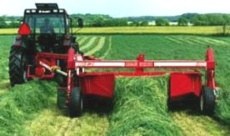
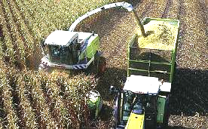
Кошение трав лучше проводить в ранние утренние часы. Рекомендуемая высота среза скашиваемой травы – 4-6 см. Это позволяет не загрязнять ее частичками почвы во время валкования и подбора. Использование косилок-плющилок (для бобовых – вальцовые, для злаковых – пальцевые) способствуют более быстрому и равномерному испарению из всего растения. Особенно оправдывают себя косилки-плющилки в дождливых регионах или в дождливую погоду, позволяя значительно сократить срок подвяливания растений. При скашивании помимо максимального сбора урожая, необходимо учитывать и влияние плющения на отрастание растений и их последующую вегетацию.
При заготовке силоса лучше использовать самоходные или прицепные кормоуборочные комбайны. Уборку трав прямым комбайнированием можно проводить в особо жаркие дни. В случае, если погода складывается в пределах среднегодовых норм, то лучше скошенную траву подвялить в течение 1-2 часов в поле и лишь потом укладывать в траншею. В ненастную погоду, при невозможности проведения подвяливания трав, также лучше провести уборку прямым комбайнированием с обязательным внесением бактериальной закваски.
Желательно, чтобы в комплектацию комбайна входит дозирующее устройство для впрыскивания бактериальной закваски. В противном случае ее нужно вносить в траншее.

Подвяливание скошенной массы
Подвяливанием содержание сухого вещества в скошенной массе доводят до 35-40%. Для достижения однородности массы по содержанию сухого вещества подсушивание трав проводится в разбросанном состоянии. Оптимальное время подвяливания не превышает 24 часа. Пересушивание подвяливаемой массы, когда содержание сухого вещества более 40%, приводит к недостаточной плотности в процессе трамбовки. Формирование валков следует проводить незадолго до начала подбора массы.
График. Эффективность использования плющильного аппарата
(по данным ООО «Молоко-Плюс»)
При использовании консервантов равномерное их распределение в зеленой массе достигается внесением во время подбора и измельчения валков. Для определения степени подвяленности в поле существует следующий классический ручной метод:
20-25% сухого вещества – при отжимании растений руки становятся мокрыми, и из пучка капает выжатая вода;
30% - появление влаги на руках только после скручивания пучка растений;
35% - только ощущение влаги на руках;
40% и более – после скручивания растений руки остаются сухими

Измельчение и транспортировка массы
Длина резки должна составлять 4-6 см. Это обеспечивает более свободный доступ бактерий к сахарам растений. Оптимальной считается плотность 200-230 кг сухого вещества в кубическом метре сенажа. В этом случае потери питательности массы минимальны. Более того, искореняются условия для возникновения плесени.
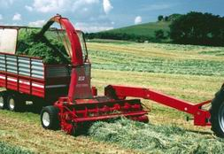
Мелкоизмельченная масса менее упруга и хорошо уплотняется в траншее, наиболее удобна она при выемке и раздаче корма скоту.
Необходимо правильно отрегулировать противорежущие пластины и иметь острые ножи, затачивая их после каждого дня работы.
В механизированных технологиях заготовки сенажа из провяленных трав наиболее энергоемкая операция — транспортировка измельченной травы к траншеям или башням. Так, при затратах топлива на весь технологический процесс заготовки сенажа 45-55 кг/га около 20 кг/га расходуется при транспортировке массы на расстояние 2-3 км. При удаленности полей от хранилища на 10 км расход топлива при перевозке увеличивается в 5 раз.
Основной фактор, влияющий на экономию топливных ресурсов, — максимальное использование грузоподъемности транспортных средств. Хорошо показывают себя саморазгружающиеся прицепы производства РУПП «Бобруйскагромаш» ПС-30, ПС-45 или ПС-60.

Подготовка сенажных и силосных траншей
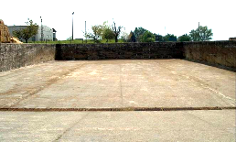
Требования к состоянию траншей достаточно высокие. Траншея должна быть наземной, со сквозным проездом, иметь уклон либо от середины к краям, либо от стен к середине. В обоих случаях в нижних точках дна траншеи устанавливаются желобки для приёма и отвода в отстойник лишней влаги. Имеющиеся ямы и выбоины на дне траншеи необходимо забетонировать, трещины и щели в стенах заштукатурить цементным раствором, перед приёмом кормов траншею тщательно вымыть. Не допускается закладка кормов в грязные, разбитые траншеи. Подъезды должны иметь твёрдое основание.

Трамбовка
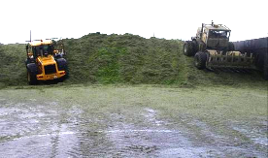
Плотность трамбовки зависит не только от влажности и степени измельчения, но и от того, чем и как вы будете трамбовать. Гусеничные тракторы, которые ещё часто можно встретить на трамбовке силосной массы, по своей сути для этой работы не подходят из-за большой площади гусениц и низкого давления на единицу площади. На трамбовке нужно использовать тяжёлый колёсный трактор с максимальным давлением внутри шин, например К-700, Т-150К и др. Для увеличения давления рекомендуем наполнять шины тракторов водой. Слой уплотняемой сенажной массы не должен быть более 25 см при скорости движения трактора 2-5 км/час.
Показателем правильного уплотнения является температура массы, которая не должна превышать 35-37ºС. При содержании в сенажной массе 35-40% сухого вещества массу трактора ориентировочно можно определить, разделив производительность уборочной техники (т/ч) на 2,8. В среднем для достижения плотности массы более 200 кг/м³ на 1 т массы затрачивается 2-3 тракторо-минуты.
Например, при содержании сухого вещества сенажной массы 40% и производительности кормоуборочной техники 40 т/ч («ДОН-680»), то масса трамбующего трактора должна быть 14,3 т (К-700), а при производительности 20 т/ч – масса трактора должна быть не менее 7 т (Т-150К).

Герметичность хранилища
На завершающем этапе важно правильно укрыть траншеи плёнкой. К сожалению, далеко не все хозяйства её используют, что приводит к порче части сенажа. Потери могут достигать 25—30%. Для укрытия траншеи необходимы две плёнки. Первая — прозрачная, толщиной 150 микрон — напускается по внутренним стенкам хранилища и герметично укрывает массу сверху. Вторая плёнка — непрозрачная, толщиной 250—300 микрон — защищает от ультрафиолетовых лучей, от повреждения первой пленки птицами и во время укладки сверху груза. Груз (гнёт) располагают плотно по всей поверхности плёнки, не давая возможности подняться верхнему слою сенажной массы, иначе корм сгниёт. В качестве груза могут быть использованы старые автомобильные покрышки, ленточные транспортёры, тюки прессованной соломы и т.д. Земля, торф, песок для этих целей нежелательны, так как во время вскрытия траншеи всё это может с кормом попасть в желудок коровы.
После каждого дня закладки массы траншея накрывается пленкой. В дальнейшем пленки поднимают и продолжают закладку массы до верхнего уровня. Вечером снова укрывают и так далее, пока не заполнится вся траншея. Таким образом, закладка массы в траншею происходит не слоями, а как бы буртами, стыкующимися по дням закладки в одну массу. Это исключает доступ воздуха и, как следствие, предотвращает потери питательных веществ корма, особенно при перерывах в процессе уборки урожая и заготовки сенажа.

Особенности заготовки кукурузы на силос
При правильной заготовке, кукурузный силос является практически идеальным кормом для жвачных животных, поскольку имеет не только высокую питательную ценность, но и требуемую жвачным животным структуру. Кормовая ценность кукурузы заключается в том, что значительная часть ее крахмала в рубце не расщепляется.
Приготовление кукурузного силоса высокого качества производится аналогично заготовки травяного сенажа с учетом следующих основных особенностей:
- уборку проводят прямым комбайнированием без подвяливания, при этом сокращается количество операций и упрощается контроль за процессом заготовки;
- высота среза растений кукурузы должна составлять 40-50 см, при этом снижается содержание клетчатки в силосе, увеличивается концентрация энергии в корме;
- длина резки должна составлять от 5 до 7 см (при содержании сухого вещества 40%), этим достигаются высокая плотность при трамбовке массы, оптимальные условия для микробиологических процессов, а также повышение переваримости корма при одновременном сохранении достаточной структуры рациона;
- при уборке переувлажненной кукурузы (при содержании сухого вещества 30% и менее), длина резки должна составлять от 10 до 12 см, что предотвращает повышенное образование силосного сока;
- во избежание потерь энергии при скармливании, кукурузное зерно должно быть полностью раздроблено, для этого использовать современные комбайны, обеспечивающие требуемое измельчение зеленой массы и плющение зерна.
Кукурузный силос относится к кормам с низким содержанием протеина, минеральных веществ и витаминов, поэтому при его скармливании особое внимание следует уделить оптимизации рационов.
При выемке массы из траншеи желательно пользоваться фрезой или специальным ковшом, чтобы не разрыхлять слой, в котором начинается вторичная ферментация, ведущая к порче кормов.
Таблица 6
Питательность кукурузного силоса
Фазы развития кукурузы | Содержание в 1 кг сухого вещества
Фазы развития кукурузы | СВ, % | СЗ, г | СП, г | СК, г | ОЭ, МДж | Са, г | Р, г | Mg, г | Na, г
Начало образования початков | 17 | 71 | 90 | 277 | 9,61 | 4,6 | 3,0 | 1,6 | 0,9
Молочная спелость (масса початков ок. 30%) | 22 | 59 | 91 | 233 | 10,12 | 3,9 | 2,6 | 2,3 | 0,4
Молочно-восковая спелость (масса початков ок. 40%) | 27 | 52 | 89 | 212 | 10,51 | 2,8 | 2,2 | 2,0 | 0
Восковая спелость (масса початков ок. 50%) | 32 | 48 | 90 | 185 | 11,06 | 2,8 | 2,2 | 2,0 | 0

Примечения:

СВ – сухое вещество, г СК – сырая клетчатка, г
СЗ – сырая зола, г ОЭ – обменная энергия, МДж
СП – сырой протеин, г

Процесс силосования
При всяком силосовании стремятся как можно быстрее создать бескислородную среду. Это — основа процесса развития силосования. Время от того момента, когда закладка закончена, до того момента, когда процесс силосования закончен, и силос становится стабильным можно разделить на 4-е разные фазы:
Фаза 1. Как бы вы не измельчали и не утрамбовывали силос, всегда остается какое-то количество кислорода в зеленой массе. Пока кислород остается в зеленой массе, клетки растений продолжают дышать. Это дыхание клеток приводит к потере сухой субстанции, а также потере легко растворимых углеводов. Дыхание клеток приводит также к повышению температуры в зеленой массе. В начале силосования, когда имеется доступ кислорода, могут развиваться аэробные уксуснокислые бактерии. Когда начинается процесс силосования, то часто в силосе больше уксуснокислых бактерий, чем молочнокислых. Уксуснокислые бактерии животным не вредны, но вызывают образование диоксида углерода и в связи с этим потерю энергетической ценности силоса. Образование уксусной кислоты прекращается, когда коэффициент рН в зеленой массе превышает 4,5.
Фаза 2. При тщательной утрамбовке зеленой массы приблизительно через двое суток весь кислород оказывается использованным. И тогда начинают размножаться бактерии, которым нужна бескислородная среда. К ним относятся молочнокислые бактерии.
Они теперь превалируют и образуют молочную кислоту. Показатель рН падает еще больше и останавливается приблизительно на уровне 4. Обычно говорят, что силосование стабилизировалось. Это касается силоса, приготовленного из свежей зеленой массы. Если зеленая масса уже подсохла, показатель рН не будет таким низким. Если показатель рН быстро не снижается, то это знак того, что начинают развиваться маслянокислые бактерии. Риск образования масляной кислоты повышается, если в корма попали земля, старые органические остатки с прошлого года или навоз. Для образования масляной кислоты расходуется молочная кислота и углеводы. При брожении масляной кислоты показатель рН повышается. Это зависит от того, что молочная кислота расходуется и протеины разлагаются. При разложении протеина образуется аммиак, который и повышает показатель рН.
Фаза 3-4. Спустя 3-4 недели процесс силосования заканчивается. Силос теперь стабилизировался и может храниться очень долгое время, даже в течение нескольких лет без изменений. Теперь можно уже начинать скармливать силос вашим животным.
Потери при силосовании
Потери при силосовании подразделяются следующим образом:
- полевые потери;
- потери жомопрессовой воды;
- потери от преобразований;
- потери в форме заплесневевшего фуража при хранении и в связи с извлечением силоса из хранилища.
Полевые потери при силосовании незначительны по сравнению с потерями при заготовке сена. Прежде всего, они состоят из потерь от дыхания клеток растений и некоторого количества механических потерь. Однако при подсушке травы полевые потери могут круто подняться, особенно при уборке в плохую погоду.
При брожении возникают потери углеводов. Этих потерь не избежать и при удачном силосовании. Тщательная трамбовка и мелко нарубленная зеленая масса могут эти потери свести к минимуму.
Недоброкачественное покрытие хранилища часто является причиной больших потерь при хранении и выемке силоса. Если в течение длительного времени воздух имеет доступ к силосу, начинается теплое брожение и силос начинает плесневеть. Образованию тепла можно противодействовать, если из хранилища ежедневно брать достаточно большое количество силоса. Доступа воздуха избежать не удается, но, во всяком случае, его можно уменьшить, если поверхность при выемке оставлять ровной.
Таблица 5
Энергетические потери брутто при силосовании (по Циммерману, 1990 г.)

Причина потерь | Приблизительная потеря, %
Дыхание клеток | 1-2 | неизбежна
Аэробные бактерии | 2-4 | неизбежна
Жомопрессовая вода при прямой уборке | 5->7 | можно избежать
Брожение | 0->5 | можно избежать
Аэробное разложение при хранении | 0->10 | можно избежать
Аэробное разложение при выемке силоса | 0->15 | можно избежать
Полевые потери при подсушке | 0->5 | неизбежна
Всего | 7->40

Применение консервантов
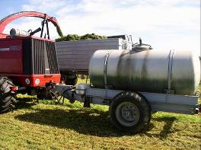
Некоторые думают, что смогут решить всё проблемы, если приобретут консервант для улучшения ферментации и стабилизации силоса и сенажа. Однако ни один консервант не способен исправить допущенные ранее ошибки. Применить его неграмотно — значит опорочить хорошее средство и выбросить деньги на ветер. Сначала просчитайте экономическую эффективность через прибавку молока, а потом, если необходимо, подбирайте консервант. Можно использовать все консерванты, способствующие молочнокислому брожению. Существует несколько видов консервантов.
а) химические консерванты, способствующие развитию молочнокислых бактерий, подавляющие развитие масляно-кислых бактерий, плесени и гнили:
- органические кислоты (пропионовая, муравьиная, бензойная)
- сульфиты натрия;
- диоксид углерода (сухой лед);
б) биологические консерванты, которые вносят дополнительное количество молочнокислых бактерий:
- гомоферментативные молочнокислые бактериальные культуры;
- гетероферментативные молочнокислые бактериальные культуры;
в) добавки, способствующие молочнокислому брожению:
- повышающие содержание сахара в сенажной массе (кормовой сахар, патока, зерно и другие углеводные субстанции);
- поддерживающие рост бактерий и ускоряющие процесс ферментации (макро- и микроэлементы, аскорбиновая кислота, дрожжевые экстракты).
В зависимости от исходного сырья и погодных условий рекомендуется использовать следующие консерванты и (или) добавки:
- химические консерванты для трудносенажируемых растений (злаковые и бобовые растения с содержанием сухого вещества менее 25% и сахара менее 75 г/кг СВ);
- молочнокислые бактерии и сахаросодержащие добавки для средне- и легкосенажируемых растений с небольшим содержанием сухого вещества (злаковые и бобовые с содержанием сухого вещества 25-30% и сахара от 75 до 100 г/кг СВ)
- молочнокислые бактерии для средне- и легкосенажируемых растений с большим содержанием сухого вещества (интенсивно подвяленные растения с содержанием сухого вещества от 28 до 40%; богатые сахаром, т.е. содержащие более 100 г/кг СВ, кукуруза, кукурузные продукты, монокормные сенажи (в начале фазы восковой спелости)).
Если содержание сухого вещества превышает 45%, то эффективность консервантов значительно снижается.
Основные ошибки, допускаемые при сенажировании и силосовании и отрицательно влияющие на качество сенажной и силосной массы:
- Травы скосили поздно - сенажаривание затруднено, т.к. стебли растений загрубели и в них понижено содержание сахара;
- Травы скосили слишком низко - опасность попадания частичек земли, при этом развиваются масляно-кислые бактерии;
- Крупная резка - возникают трудности при трамбовке;
- Пересохшее сырье - его трудно трамбовать, оптимальная влажность сырья должна составлять 70 %;
- Плохая трамбовка - в зеленой массе осталось много воздуха, идет разогревание и появляется плесень;
- Плохое укрытие - в массу попадает снаружи кислород, из-за которого верхний слой сенажа оказывается испорченным;
- При выемке сняли укрывающую пленку с большой поверхности – сенаж или силос сильно разогревается из-за поступления кислорода в больших количествах;
- На пастбище было много сорняков - их трудно консервировать;
- Низкая производительность при заготовке - скошенная масса поглотила много тепла, и снизилось количество сахара;
- Растительная масса переувлажнена - заготовка сырья происходила в дождливую погоду.

3.2. Технология заготовки сена

На различных типах сенокосов рекомендуется следующая очередность скашивания. В лесолуговой зоне в первую очередь скашивают суходольные мелкотравные луга и пойменные луга на возвышенных частях в поймах рек; во вторую – пойменные луга высокого и среднего уровня, низинные луга, сенокосы на лесных полянах и сеяные многолетние травы; в третью - пойменные луга низкого уровня, болотистые и торфянистые луга и однолетние травы. В лесостепной сначала следует скашивать высокие части пойм, острецовые и пырейные залежи, мелкобурьянистые залежи, низинные осоковые, лисохвостовые участки и сеяные многолетние травы; в последнюю очередь – крупнобурьянистые залежи, пойменные луга низкого уровня, сенокосы по глубоким балкам и однолетние травы. Продолжительность скашивания трав каждого типа сенокоса не должна превышать 5-10 дней. Сроки начала скашивания и конца сеноуборки необходимо уточнять применительно к местным условиям.
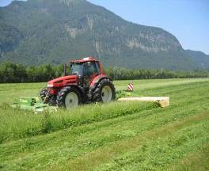
Кошение трав необходимо проводить в утренние часы — до 8-9 час, высота среза 4-6 см. В таком случае значительно ускоряется их сушка, а содержание каротина в 1,5-2 раза выше. Процесс сушки зависит и от способа укладки массы в прокос или валок. При увеличении массы валка до 8-10 кг на один погонный метр скорость сушки уменьшается в 3-4 раза в сравнении с сушкой этой травы, уложенной в прокос на ширину захвата косилки. Поэтому при заготовке сена на участках, с урожайностью более 200 ц/га зеленой массы с гектара необходимо производить скашивание травостоя ротационными косилками с шириной захвата не более трех метров, чтобы укладка скошенной травы не превышала 4 кг на погонном метре валка, или на одном квадратном метре прокоса.
Рис. Плющильный аппарат
На участках с урожайностью менее 100 ц/га лучше всего применять самоходные косилки с укладкой скошенной травы в широкополосные валки шириной до двух метров. Скашивать траву на сено, особенно в хорошую погоду, при наличии самоходных косилок-плющилок надо с обязательным применением плющильных аппаратов (см. рис.). Плющение сокращает время сушки многолетних злаковых трав на 25%, а бобовых — на 33%.
Вторые укосы
От своевременного проведения первого укоса зависит получение полноценного второго укоса на сено. При втором укосе (отава) получается сена от 25 до 50% по сравнению с урожаем первого укоса, а иногда и более. Сено при втором укосе по качеству обычно выше первого, что объясняется более нежной массой. Отава содержит белка в 1,5-2 раза больше, чем трава основного укоса. Ботанический состав травостоя вторых укосов отличается от первого; в нем больше бобовых и разнотравья. Сено из отавы, как правило, хорошо поедается скотом и имеет высокую переваримость. На некоторых типах сенокосов при двуукосной системе использования происходит снижение урожая в последующие годы, что объясняется большим потреблением растениями элементов питания из почвы. Поэтому двуукосную уборку трав следует применять на достаточно влажных и сырых, заливаемых, низинных лугах, на сеяных сенокосах, а также на орошаемых лугах. Для восстановления питательных веществ при двуукосном использовании сенокосов необходимо вносить минеральные и органические удобрения.
Высота скашивания
От высоты среза различных травостоев зависит как величина выхода сена, так и его качество. Недобор сена при высоте скашивания 12 см (по сравнению с высотой скашивания 4-6 см) составляет 45%, а на заливных – 20%. Потеря питательных веществ (белка) при высоте скашивания 12 см достигает на степных сенокосах 46%, а на заливных – 19,5%. Высокая кормовая ценность нижней части травостоя подтверждается химическим анализом различных злаковых трав. Так, у злаковых трав при скашивании на высоте 2-4 см содержит 4,2% белка, на высоте 4-8 см-3,4%, на высоте 8-12 см-3,3%. Это происходит потому, что в нижней части растений очень много прикорневых листочков, содержащих большое количество белка.
Согласно исследованиям, наиболее высокие и устойчивые урожаи трав получаются при скашивании их на высоте 4 см от поверхности почвы. Как правило, можно рекомендовать скашивание травостоя на высоте 4-6 см. Более высокое скашивание (на 6-7 см) следует применять на естественных сенокосах при большом количестве в нижнем ярусе сухой прошлогодней травы или на неровном, кочковатом сенокосном участке, а также на высокотравных субальпийских лугах. Кроме того, на высоте 6-7 см целесообразно скашивать травы при вторых укосах, так как при более низком скашивании растения не смогут накопить необходимого количества запасных пластических веществ и уйдут под зиму неокрепшими.
Сушка сена
Зеленая трава содержит значительное количество воды (до 80% своего веса, в степных травостоях как минимум 50-55%). При сушке скошенной травы вода испаряется главным образом через листья. Если листья высохнут раньше стеблей, то высыхание последних затянется, в результате чего сухие листочки при ворошении и сгребании будут обламываться и теряться. Особенно это наблюдается при ворошении бобовых растений.
Во время сушки обычно более медленно высыхают стебли: например, когда листья высыхают примерно до влажности 15-20%, стебли содержат еще 35-40% влаги. Ускорение сушки стеблей достигается плющением их, что особенно важно при уборке толстостебельных растений. В настоящее время имеются косилки, которые одновременно со скашиванием трав плющат стебли при прохождении скошенной растительной массы через вальцы.
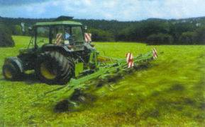
Так, бобовые травы (клевер, люцерна, эспарцет, вика) сохнут медленнее, чем злаковые, убранные в той же фазе развития. Вместе с тем водоудерживающая сила у растений в ранние фазы развития больше, чем у вполне развитых растений, вследствие меньшего содержания в молодых растениях клетчатки и большего количества коллоидных веществ.
В процессе сушки обязательно своевременное качественное ворошение трав, что также увеличивает скорость сушки. Первое ворошение скошенной травы проводят по мере подсыхания верхнего слоя до влажности 60-65%, но не ранее, чем через 2-4 часа после скашивания, последующие — через 3-4 часа (в зависимости от погодных условий) до достижения массой влажности 40-45%. Потом сгребают в валки и подсушивают в них до влажности, соответствующей технологии заготовки сена.
Использование ротационных грабель для ворошения валка бобово-злаковых трав с влажностью менее 40% не рекомендуется из-за потерь кормовой ценности листьев, соцветий и бутонов.
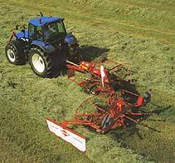
Способы сушки травы на сено
Сушка травы в хорошую погоду. При хорошей погоде скошенная трава за короткий срок провяливается в прокосах до содержания влаги 50-55%, после чего ее сгребают граблями в валки. Скошенную траву на суходольных и долинных лугах можно сгребать в валки через 5-6 ч, а на заливных и низинных лугах – через 10-12 ч. В валках скошенная трава подсыхает в течение 1-2 дней (до содержания влаги в траве 25-30%), после чего сено складывают в копны весом 1,5-2 ц на пойменных лугах и 3-5 ц на суходольных. В копнах сено окончательно досушивается в течение примерно 3-5 дней, после чего его укладывают в стога и скирды при влажности 16-17%.
Сушка травы в ненастную погоду. Чтобы не допустить порчи сена от дождей, скошенная трава как можно меньше должна находиться в прокосах и валках. В дождливую погоду, а также на сырых сенокосах скошенную траву подсушивают на особых приспособлениях – вешалах, которые делают в виде шатров, козел, пирамид и т. д. Провяленную в валках или свежескошенную во время дождя траву навешивают на них для просушивания. Укладывать траву надо, начиная с нижних перекладин вешал, так, чтобы нижний ряд травы не касался земли.
Сушка травы в жаркую погоду. Сушка травы в жаркую и солнечную погоду должна сводиться в основном к тому, чтобы уберечь просыхающую траву от губительного действия солнечных лучей. Не следует допускать, чтобы трава досыхала полностью в прокосах, так как при этом снижается качество сена и, кроме того, во время сгребания будет потеряно много листьев. Траву в прокосах следует только провяливать, а досушивать нужно в валках и копнах.
Прессование сена
Прессованное сено в сравнении с рассыпным позволяет в 2,5 – 3 раза повысить объемную массу, и сократить расходы на его перевозку. При этом способе повышается и качество полученного корма. Так, для обеспечения максимальной пропускной способности пресс-подборщиков тюков или рулонов при уборке трав на сено и экономии энергоресурсов необходимо, чтобы валки сена имели массу 2 – 3 кг на одном погонном метре. Такой валок можно сформировать трехметровыми граблями при урожайности зеленой массы более 160 ц/га
Заготовка сена в прессованном виде в сравнении с приготовлением рассыпного сена позволяет снизить на 15 – 20% потери корма, в 2 – 2,5 раза уменьшить емкости для перевозки и хранения сена. Однако на уборке малоценных травостоев и там, где невозможно по рельефу сенокосов применить пресс-подборщик, по-прежнему лучше всего заготавливать рассыпное сено.
Хранение сена
Укладывать на хранение надо хорошо высушенное сено с влажностью не более 15-17%. Сено, уложенное на хранение с большей влажностью, быстро согревается, теряет зеленый цвет, плесневеет, в результате чего может испортиться.
Готовность сена для укладки на хранение определяют следующим образом. Если при скручивании стебли несколько хрупки, а часть ломается и влага не выступает, то сено можно укладывать на хранение; если же скрученный пучок сена прочен и на месте скручивания стеблей выступает влага, такое сено слишком влажно и укладывать его на длительное хранение нельзя.
Сено складывают в стога круглой формы или в скирды четырехугольной продолговатой формы. Скирды класть легче, и из них удобнее брать сено по частям. Сено при хранении в стогах или скирдах может портиться на поверхности от соприкосновения с воздухом, внизу от соприкосновения с почвой. Особенно сильно уменьшается содержание белка в сене в течение первого месяца хранения.
В противопожарных целях стога и скирды надо ставить на расстоянии друг от друга не менее 30 м.
Чтобы уменьшить потери, кладку стога нужно начинать и завершать худшим сеном (крупная осока, тростник, бурьян и т. д.), а сверху укрыть соломой. В скирды или стога сено надо укладывать так, чтобы середина их была выше краев. Середину необходимо хорошо уплотнять чтобы в дальнейшем не образовалась седловина, через которую может затекать вода внутрь стога или скирды. В середину стога укладывают самое лучшее сено. Сено с несколько повышенной влажностью можно укладывать только на наружные части стога. Ни в коем случае нельзя допускать кладку стога с прикладками, так как в прикладках сено обычно промачивается.

3.3. Прогрессивные способы заготовки кормов

Сенаж в упаковке
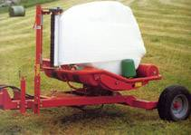
Для получения кормов высокого качества необходимо максимально загрузить технологический комплекс по заготовке кормов «сенаж в упаковке», количество которых в республике составляет 13 единиц. Данная технология позволяет заготавливать корма даже при неблагоприятных погодных условиях, обеспечивает минимальные потери при уборке, хранении и скармливании. Использование одного комплекта этой техники уменьшает процесс заготовки сенажа в 2 раза, чем при традиционной технологии и за 20 дней обеспечит заготовку корма в объеме 2 тыс. тонн.
Недостатком данных комплексов является высокая стоимость расходных материалов, которая значительно влияет на себестоимость конечного корма. Поэтому по данной технологии сенаж нужно заготавливать лишь на сравнительно небольшое поголовье (не более 200-250 голов дойного стада), либо для определенных групп животных (для телок 12-18 мес. возраста, группа раздоя и др.).
Зерносенаж
В последние годы, как в нашей республике, так и за рубежом для приготовления консервированных кормов используют зернофуражные культуры, убираемые безобмолотным способом. Однако в корме, заготовленном из одних злаков (ячмень, овес), содержание сырого протеина составляет не более 100-110 г в 1 кг сухого вещества.. При включении в смесь бобового компонента обеспеченность консервированного корма белком резко увеличивается и достигает 130-140 г сырого протеина на 1 кг сухого вещества. Особенно широко следует применять вико-тритикалиевые смеси. Оптимальной фазой уборки зернофуражных культур является молочно-восковая спелость зерна, поскольку эта фаза характеризуется высокими показателями содержания питательных веществ в одном килограмме сухого вещества корма. Более ранняя уборка – в фазе молочной спелости зерна приводит к недобору корма с единицы площади, а более поздняя способствует ухудшению биологической ценности корма из-за повышения в нем клетчатки и снижения белка, что приводит к потерям зерновой части урожая.
В период молочно-восковой спелости во всей вегетационной массе зернофуражных культур содержится наименьшее количество клетчатки и повышенное содержание крахмала и сахара, что указывает на высокую обеспеченность этого корма легкоусвояемой энергией.
Технология безобмолотной уборки зернофуражных культур в молочно-восковой спелости зерна позволяет получать с гектара на 25-30% больше обменной энергии, чем в молочной спелости, и на 15-20 % больше, чем в полной спелости зерна. Такая технология позволяет заготавливать корм независимо от колебаний температуры и не требует больших энергетических затрат. По этой технологии вся надземная часть в молочно восковой спелости зерна скашивается, измельчается без предварительного провяливания и доставляется в хранилище (траншеи). Технология приготовления такого корма в период заготовки соответствует технологии заготовки силоса.

Силосование трав в полимерные рукава (шланги)
Технология заготовки силоса в мешки-рукава становится все популярнее в животноводческих хозяйствах страны, специализирующихся на производстве молока с продуктивностью от одной коровы 6-8 т/год. Упаковка в рукава является эффективным, экологически безопасным способом, не требующим значительных инвестиций, и дает возможность хранить разные виды корма в непосредственной близости от хозяйства.
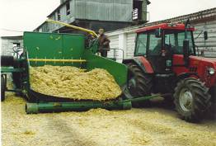
По сравнению с традиционным траншейным способом хранения, данная технология позволяет резко снизить потери корма, повысить его качество, уменьшить затраты на заготовку и хранение. Она обеспечивает уменьшение общих потерь сухого вещества на 6%, протеина на 14,5% и обменной энергии на 9,5%, что в свою очередь позволяет получить, дополнительно с каждого гектара кормовых угодий около 1т молока или 120 кг мяса. При этом затраты на заготовку и хранение кормов уменьшаются в более чем в 2 раза. Потери кормов составляют 2-5%.
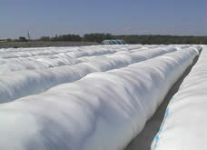
В рукавах консервируют такие грубые корма как сенаж, силос из кукурузы и измельченных початков кукурузы, влажный свекловичный жом, влажное фуражное зерно, сухое зерно, барду. Эффективность и экономичность рукавного метода хранения заключается в следующем: снижаются ежегодные затраты на хранение, для внедрения технологии требуются единоразовые первоначальные инвестиции, метод позволяет получать корма очень высокого качества как по питательности, так и по степени его сохранности.

4. Система машин для заготовки кормов

Современный период развития сельского хозяйства России характеризуется возрастанием роли кормопроизводства как системообразующей отрасли АПК, определяющей состояние животноводства и существенно влияющей на повышение эффективности земледелия и растениеводства, сохранение агроландшафтов.
Качество заготовки кормов обусловлено применяемой технологией и техническими средствами для ее реализации.
Выбор технологии заготовки определяется, прежде всего, видом заготавливаемого корма. В валовом производстве кормов в России большую часть (около 60%) занимают травяные корма, основными среди которых являются сенаж, силос, сено.
Несмотря на негативные явления, происходящие в сельском хозяйстве страны, в том числе в кормопроизводстве, ученые и научные коллективы ведут постоянный поиск новых способов заготовки кормов или усовершенствования известных технологических приемов и техники с целью повышения их надежности при уборке в любых погодных условиях.
Разрабатывается и производится эффективная отечественная техника, с помощью которой можно перейти на принципиально новые технологии производства, заготовки и хранения кормов. Наряду с этим в отечественном кормопроизводстве находят применение технические средства производства стран СНГ и отдельных зарубежных фирм.

Кормозаготовительный комплекс «Салют»
ЗАО «Пермтехмаш-Агро»

 | Технические характеристики
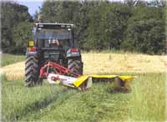  Косилка-плющилка BRC225/90 | Производит кошение трав с одновременным плющением. Что значительно сокращает период сушки.
 | Ширина захвата, м | 2,25
 | Требуемая мощность, кВт | 35
 | Кол-во дисков ножей | 5(10)
 | Система отжима и плющения | резиновые вальцы
 | Способ агрегатирования | навесной
 | Рабочая скорость, км/ч | до 15
 | Производитель | Россия, Пермь
Роторная-ворошилка GT-450
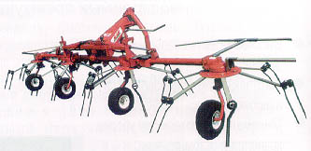
 | Служит для вспушивания свежескошенной травы, для ускорения подвяливания и формирования рыхлого слоя травы, продуваемого воздухом.
 | Ширина захвата, м |  | 4,5
 | Производительность., га/ч |  | до 5
 | Транспортная скорость, км/ч |  | до 20
 | Рабочая скорость, км/ч |  | от 8
 | Кол-во рабочих органов, шт |  | 4
 | Производитель |  | Италия
Грабли-валкообразователи GR-450  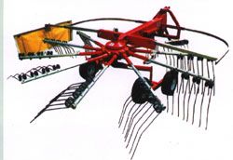 | Осуществляет формирование валков при влажности подвяленной травы до 55-60%. При низкой урожайности для повышения эффективности производится сдваивание валков
 | Ширина захвата, м |  |  | 4,5
 | Производительность, га/ч |  |  | до 5
 | Транспортная скорость, км/ч |  |  | до 20
 | Рабочая скорость, км/ч |  |  | до 15
 | Способ агрегатирования |  |  | прицепной
 | Кол-во рабочих органов, шт |  |  | 2
 | Производитель |  |  | Италия
Рулонный пресс-подборщик RS12  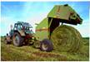 | Осуществляет подбор с одновременным прессованием их в рулоны при влажности 55-60%. Плотность прессования 320-380 кг/м³ при давлении до 20 мПа
 | Ширина захвата, м |  |  | 1,5(2)
 | Прессовочные элементы |  |  | цепь
 | Производительность рулонов, ч |  |  | 20
 | Габариты рулона, м |  |  | 1,5х1,2
 | Масса рулона, кг |  |  | 450-850
 | Требуемая мощность, кВт |  |  | 30
 | Производитель |  |  | Россия, Пермь
Упаковщик рулонов FW 10/2000  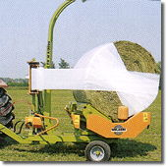 | Осуществляет упаковку рулонов около места хранения не позднее 2-3 часов после формирования рулона. Оптимальное число слоев пленки – шесть, каждый последующий слой перекрывает предыдущий на 50%.
 | Требуемая мощность, кВт |  |  | 35
 | Производительность рулонов, ч |  |  | 14-18
 | Привод |  |  | гидравлический
 | Время упаковки рулона, мин |  |  | 3,5-4
 | Масса рулона |  |  | 450-850
 | Производитель |  |  | Россия Пермь
`
№ | Агрегат | Стоимость, рублей*
1. | Косилка-плющилка BRC225/90 | 214 000
2. | Роторная-ворошилка GT-450 | 160 000
3. | Грабли-валкообразователи GR-450 | 160 000
4. | Рулонный пресс-подборщик RS12 | 500 000
5. | Упаковщик рулонов FW 10/2000  Итого: | 393 000  1427000
ЗАО «Пермтехмаш-Агро», 617060, Россия, Пермская область, г. Краснокамск, Трубная база; Тел/факс:+7 (90247) 39425,
+7(34273) 74559
*- ориентировочная стоимость товара

Кормозаготовительный комплекс
«Морозовские сельскохозяйственные машины»

Косилка ротационная КРК-2,1  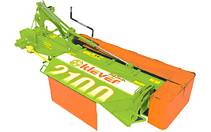 | Служит для скашивания высокоурожайных и полеглых трав на повышенных поступательных скоростях с одновременным вспушиванием скошенной массы и укладкой её в валок.
 | Производительность, га/ч |  |  | 3
 | Ширина захвата, м |  |  | 2,1
 | Рабочая скорость, км/ч |  |  | 15
 | Масса косилки с кондиционером, кг |  |  | 500
 | Масса косилки без кондиционера, кг |  |  | 120
 | Габариты, м |  |  | 5,3х4,1х2,5
Грабли роторные ГРН-4,7  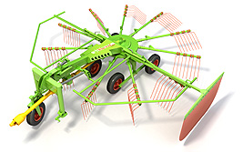 | Служат для сгребания трав из прокосов в валки, ворошения скошенной массы в прокосах, оборачивания, разбрасывания и сдваивания валков сена.
 | Производительность, га/ч, до |  |  | 5,4
 | Ширина захвата, м. до |  |  | 4,7
 | Диаметр ротора, м |  |  | 3,6
 | Ширина валка, м. до |  |  | 1,4
 | Рабочая скорость, км/ч, до |  |  | 12
 | Масса, кг, не более |  |  | 600
 | Габариты, м |  |  | 4,5х4,0х1,2
Пресс-подборщик ПРК  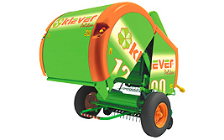 | Служит для подбора валков сена естественных и сеяных трав или соломы, прессования их в рулоны цилиндрической формы с последующей обмоткой шпагатом.
 | Производительность, т/ч | 10
 | Ширина захвата, м | 1,5
 | Рабочая скорость, км/ч | 9
 | Диаметр рулона, м | 1,2
 | Длина рулона, м | 1,2
 | Масса, кг | 2200
 | Габариты, м | 3,8х2,4х2,4
Кормоуборочный комбайн КСД-2,0  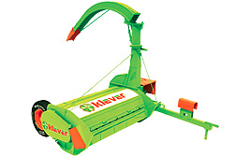 | Служит для скашивания и последующего измельчения естественных и сеяных трав, а так же силосных культур высотой стебля не более 1,5 метра.
 | Тип |  | прицепной
 | Ширина захвата, м |  | 2
 | Производительность, т/ч |  | 15
 | Высота среза, мм |  | 15-60
 | Масса комбайна, кг |  | 1250
 | Габариты, м |  | 4,3х3,3х3,5
 | Привод |  | ВОМ

Пресс-подборщик тюковой Tukan  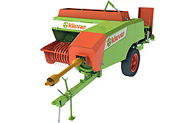 | Служит для подбора валков сена естественных и сеяных трав или соломы. Прессования их в тюки с последующей обмоткой шпагатом. Применяется во всех зонах равнинного землепользования.
 | Производительность, т/ч, до | 10
 | Ширина захвата, мм | 1600
 | Рабочая скорость, км/ч, до | 9
 | Длина тюка, м, до | 1,3
 | Ширина х Высота тюка, м | 0.47х 0.37
 | Масса тюка , кг | 24-45
 | Габаритные размеры, м | 4,85х2,4х1,6

№ | Агрегат | Стоимость, рублей *
1. | Косилка ротационная КРК-2,1 | 170 000
2. | Грабли роторные ГРН-4,7 | 130 000
3. | Пресс-подборщик ПРК | 130 000
4. | Кормоуборочный комбайн КСД-2,0 | 202 000
5. | Пресс-подборщик тюковой Tukan  Итого: | 330 000  962000
Группа компаний «МСМ», Россия, 344065, г.Ростов-на-Дону, ул. 50-летия Ростсельмаша, 2-6/22, тел/факс:+7(8632)55-23-70, 55-20-93,
info@msmash.ru www.msmash
*- ориентировочная стоимость товара

Кормозаготовительный комплекс машин «Кокон»,
РУПП «Бобруйскагромаш»

Косилка дисковая прицепная КПП-3,1  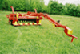 | Служит для скашивания естественных и сеяных трав на больших площадях с укладкой скошенной травы в валок или прокос. Применение активатора позволяет ускорить сушку валков за счет разрушения воскового слоя стеблей.
 | Производительность, га/ч | до 4
 | Ширина захвата, м | 3,1
 | Рабочая скорость, км/ч | 1-1,5
 | Высота среза, мм | 30-60
 | Масса, кг | 1500
Грабли роторные ГР-500  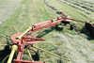 | Служит для сгребания травы из прокосов в валки, ворошения ее в прокосах, оборачивания, разбрасывания и сдваивания валков. Агрегатируется с трактором класса 1,4.
 | Производительность, га/ч | 4
 | Рабочая скорость, км/ч | до 12
 | Ширина захвата, м | 5
 | Число укладываемых валков | 2
 | Габариты, м | 9,5х2,0х1,3
 | Масса, кг | 1300
Пресс-подборщик ПР-Ф-145  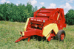 | Служит для подбора валков сена, соломы, прессования их в рулоны в пресс-камере постоянного объема с цепочно-планчатым прессующим механизмом с обмоткой шпагатом.
 | Тяговый класс трактора | 1,4
 | Ширина захвата, м | 1,45
 | Параметры рулона (дл. д.),м | 1,2/1,45
 | Масса рулона (сено, солома), кг | 375/250
 | Габариты пресса, м | 4,1х2,3х2,4
 | Масса, кг | 1900
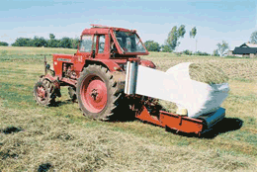  Упаковщик рулонов ОР-1 | Служит для упаковки измельченных травяных кормов в полимерные рукава. Агрегатируется с трактором класса 1,4.
 | Производительность в ч, рулон | 14-18
 | Размеры упаковочного рулона, м | 1,5х2,0
 | Ширина применяемой пленки, мм | 500
 | Время упаковки рулона, мин | 3,5-4
 | Габариты, м | 3,6х1,8х2,1
 | Масса, кг | 1080
Захват рулонов ЗР-1  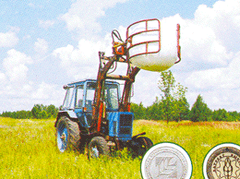 | Служит для погрузки рулонов сена, соломы, льна и других сельскохозяйственных грузов, а также для выполнения легких землеройных и планировочных работ.
 | Грузоподъемность, кг | 1000
 | Масса, кг | 250
 | Диаметр транспорт. рулона, мм | 1950
 | Высота подъема, м | 2,5
 | Высота подъема удлиненной стрелы, м | 7,5

Кормозаготовительный комплекс машин «Кашалот»,
РУПП «Бобруйскагромаш»
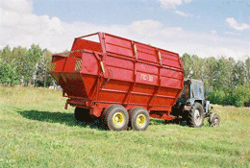  Полуприцеп специальный ПС-30/45 |  | Предназначены для перевозки измельченной массы от кормоуборочных комбайнов типа КСК-100,"Полесье", "Ягуар" и др. Разгрузка кузова осуществляется транспортером назад.
 |  | Вместимость кузова, м³ |  | 30/45
 |  | Масса, т |  | 3,5/4,5
 |  | Время разгрузки, мин |  | 4-6/6-8
 |  | Габариты ,м |  | 6,5x2,8x3,65  9,0x2,3x3,75
 |  | Тяговый класс трактора |  | 1,4/2
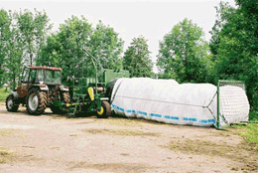  Упаковщик силосно-сенажной массы УСМ-1 |  | УСМ-1 служит для приемки измельченной растительной массы из провяленных трав и силосных культур, прессования и закладки на хранение в полимерный рукав диаметром 2,7 м. Привод упаковщика от ВОМ
 |  | Тяговый класс трактора |  | 2
 |  | Длина полимерного рукава, м |  | 75
 |  | Масса, кг |  | 6,7
 |  | Габариты, м в рабочем положении |  | 5,2х7,8х3,4
 |  | Диаметр рукава, м |  | 2,7
№ | Агрегат |  | Стоимость, рублей *
1. | Косилка дисковая прицепная КПП-3,1 |  | 300 000
2. | Грабли роторные ГР-500 |  | 300 000
3. | Пресс-подборщик ПР-Ф-145 |  | 225 000
4. | Упаковщик рулонов ОР-1 |  | 105 000
5. | Захват рулонов ЗР-1 |  | 40 000
6. | Полуприцеп специальный ПС-30 |  | 360 000
7. | Полуприцеп специальный ПС-45 |  | 420 000
8. | Упаковщик силосно-сенажной массы УСМ-1  Итого: |  | 1 364 800  3114000
РУПП «Бобруйскагромаш», 213822, Р.Беларусь, Могилевская обл., г. Бобруйск, ул. Шинная,5 тел/факс:+7(10-375-2251)3-86-83
e-mail:agromash@bobruisk.ru, www.bobruisk.by/agromash/
- ориентировочная стоимость товара

Кормозаготовительный комплекс машин
«Kverneland» ООО «ЭкоНива-Техника»

Косилка – плющилка КМТ 3001  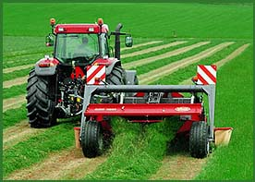 | Прицепная косилка-плющилка служит для скашивания и плющения естественных или сеяных трав, а также травосмесей в “расстил” или в валок.
 | Производительность, га/ч | 3
 | Ширина захвата, м | 3
 | Рабочая скорость, км/ч | 8-15
 | Ширина валка, м | 1,1-2,3
 | Кол-во режущих ножей, шт | 8/24
 | Минимальная высота среза, мм | 35
 | Масса, кг | 1725
 | Тяговый класс трактора | 0,9-1,4
Кормоуборочный комбайн ТА-10Х  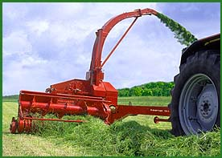 | Служит для скашивания, измельчения и погрузки травы. Для выполнения этих операций комбайн может комплектоваться: прямой дисковой жаткой и подборщиками
 | Диаметр режущего барабана, м | 1,2
 | Кол-во ножей, шт | 8
 | Длина измельчения массы, мм | 14-19-26-35
 | Ширина питающих вальцов, мм | 470
 | Кол-во вальцов, шт | 4
 | Масса, кг | 1640
 | Тяговый класс трактора | 1,4-2
Ворошилка Fanex  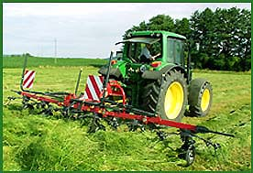 | Ворошилки служат для ворошения и вспушивания свежескошенных и провяленных трав в прокосах и разбрасывания валков. Привод от ВОМ трактора
 | Производительность, га/ч | до 8
 | Ширина захвата, м | 7,6
 | Рабочая скорость, км/ч | до 12
 | Частота вращения ВОМ, об/мин | 540
 | Масса, кг | 890
 | Тяговый класс трактора | 0,6-0,9
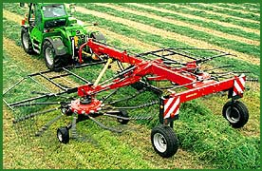  Грабли Andex 653 | Служат для сгребания провяленной и свежескошенной травы из прокосов в валки. Возможна боковая укладка сдвоенного валка.
 | Производительность, га/ч | до 8,5
 | Рабочая скорость, км/ч | до 12
 | Ширина валка, м | 0,3-1,1
 | Масса, кг | 1148
 | Привод ВОМ, об/мин | 540
 | Тяговый класс трактора | 06-0,9
 | Ширина захвата, м: -один валок  -два валка | 6,5  11
Рулонный пресс-подборщик RV 1601  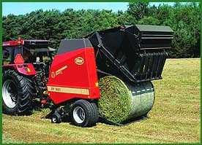 | Служит для подбора валков трав, прессования их в рулоны с обмоткой. Для прессования используется система замкнутых плоских ремней, при помощи которых можно изменять камеру прессования и формировать различные по размеру рулоны.
 | Производительность, рулон/ч |  | 40-60
 | Ширина захвата, м |  | 2,1
 | Размер рулона, м |  | 1,6
 | Габариты, м |  | 4х2,5х2,2
 | Тяговый класс трактора |  | 1,4
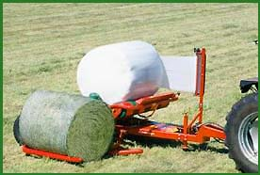  Обмотчик рулонов Taarup 7420 | Прицепные, саморазгружающиеся, легкие обмотчики рулонов имеют небольшую высоту и оригинальную конструкцию, что обеспечивает сохранность упакованных кормов.
 | Производительность, рулонов/ч |  | до 40
 | Масса рулона, кг |  | 900
 | Размеры рулонов (длина, диаметр), м |  | 1,2х1,5
 | Колеса |  | 215/70 r15
 | Тяговый класс трактора |  | 0,9-1,4

№ | Агрегат | Стоимость, рублей *
1. | Косилка – плющилка КМТ 3001 | 500 250
2. | Кормоуборочный комбайн ТА-10Х | 1 359 300
3. | Ворошилка Fanex | 231 150
4. | Грабли Andex 653 | 310 500
5. | Рулонный пресс-подборщик RV 1601 | 558 900
6. | Обмотчик рулонов Taarup 7420  Итого: | 265 650  3225750
ООО «ЭкоНива-Техника», 121170 г. Москва, ул. Кульнева, д. 3
тел/факс:+7(495) 933-00-31/32, 933-00-37
E-mail: technika@ekoniva.com, sales@ekoniva.com
* - ориентировочная стоимость товара

Кормозаготовительный комплекс машин «Claas»

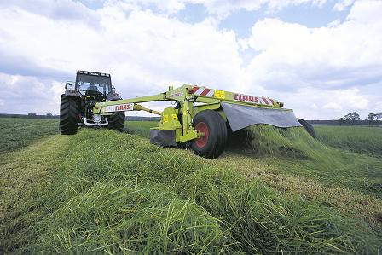  Дисковая косилка «диско-2650» | Служит для скашивания естественных или сеяных трав, а также травосмесей в “расстил” или в валок. Можно оборудовать плющильным аппаратом.
 | Ширина захвата, м | 2,6
 | Кол-во косильных дисков, шт | 6
 | Частота вращения ВОМ, об/мин | 540
 | Тяговый класс трактора | 0,9-1,4
 | Масса, кг | 640

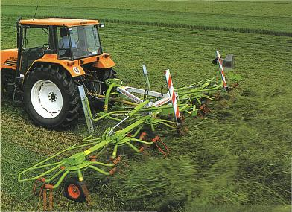  Ворошилка «Вольво» | Осуществляет вспушивание и ворошение свежескошенных сеяных и естественных трав щадящими движениями. Привод от ВОМ трактора.
 | Ширина захвата, м |  | 5,4-10
 | Кол-во рабочих органов, шт |  | 4-6-8
 | Угол наклона зубьев, градус |  | -7/0/+7
 | Частота вращения ВОМ, об/мин |  | 540-1000
Валкоукладчик «Лайнер»  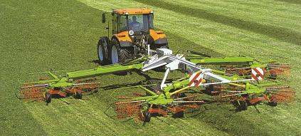 | Служит для сгребания провяленной и свежескошенной травы из прокосов в валки.
 | Ширина захвата, м |  | 6,8-7,5
 | Ширина валка, м |  | 1,2-2
 | Ширина при транспортировке, м |  | 3,0
 | Число рабочих органов, шт |  | 2
 | Число несущих штанг, шт |  | 11
 | Длина пружинной граблины, мм |  | 560
 | Масс, кг |  | 2120
Кормоуборочный комбайн «Ягуар»  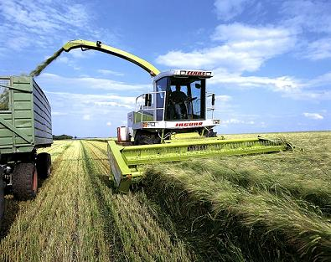 | Служит для прямого комбайнирования и подбора скошенной травяной массы. Привод режущего барабана осуществляется на прямую от коленвала двигателя. Растительная масса транспортируется исключительно в прямолинейном, относительно оси машины, направлении. Осуществляется автоматическая заточка ножей, оснащен тремя видами противорежущих пластин, двумя видами ножей для измельчающего барабана.
Пресс-подборщик «Роллант»  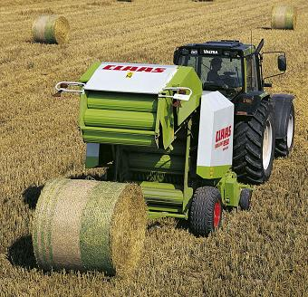 | Служит для прессования в круглые рулоны сена, соломы, травы. В дополнении пресс может быть оснащен режущими ножами, для измельчения массы.
 | Ширина захвата, м | 1,85
 | Обвязка | шпагат/сеть
 | Кол-во ножей, шт | 14
 | Число прессующих вальцов | 16
 | Диаметр/ширина камеры прессования, м | 1,25

№ | Агрегат | Стоимость, рублей*
1. | Дисковая косилка «диско-2650» | 255 300
2. | Ворошилка «Вольво» | 355 350
3. | Валкоукладчик «Лайнер | 749 685
4. | Кормоуборочный комбайн «Ягуар» | от 8 104 602
5. | Пресс-подборщик «Роллант»  Итого: | от 694 899  10129836
В стоимость не входят транспортные расходы по России, расходы на страхование и таможенное оформления
«Проминтел-Агро», Россия, 420087, г. Казань, ул. Бухарская, 4 а
тел/факс: +7(8432)95-88-88, 72-17-05; 73-27-06, 73-68-58
http://www.promintel.ru/agro, e-mail:agro@promintel.ru
* - ориентировочная стоимость товара
Самоходные кормоуборочные комбайны

Наименование агрегата | Технические характеристики
Кормоуборочный комбайн  «ДОН-680»  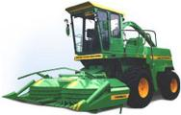 | Служит для скашивания трав и силосных культур, в том числе кукурузы в фазе восковой спелости зерна
 | Производительность, т/ч | от 43 до 100
 | Рабочая скорость, км/ч | 5-25
 | Измельчающий барабан, мм
 | диаметр/ширина | 750/650
 | Частота вращения, об/мин | 1000
 | Число режущих ножей, шт | 24
 | Длина среза, мм | 3,5-8-20
Кормоуборочный комбайн  «Енисей 324»  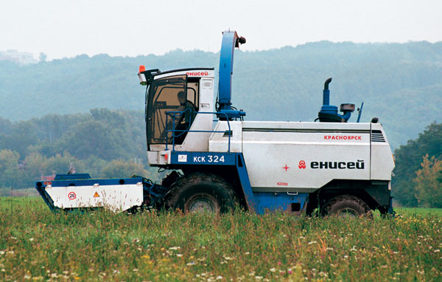 | Служит для скашивания зеленых и подбора из валков подвяленных трав, скашивание кукурузы и других силосных культур с измельчением и погрузкой в транспортное средство.
 | Пропускная способность, кг/с |  | 15-30
 | Ширина захвата, м |  | 2,2-6
 | Длина среза, мм |  | 5-20
 | Рабочая скорость, км/ч |  | 12-30
 | Число режущих ножей, шт |  | 24/48
 | Масса, кг |  | 9500
Кормоуборочный комбайн  «Марал-125»  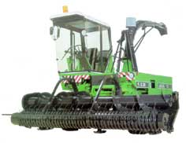 | Служит для скашивания зеленых и подбора из валков подвяленных трав, скашивание кукурузы и других силосных культур с измельчением и погрузкой в транспортное средство.
 | Производительность, т/ч |  |  | 36-60
 | Ширина захвата, м:
 | подборщика |  |  | 2,0
 | жатка для трав |  |  | 4,2
 | жатка для силосных культур |  |  | 3
 | Рабочая скорость, км/ч |  |  | 10-12
 | Масса, кг |  |  | 9800
Кормоуборочный комплекс  «Полесье»  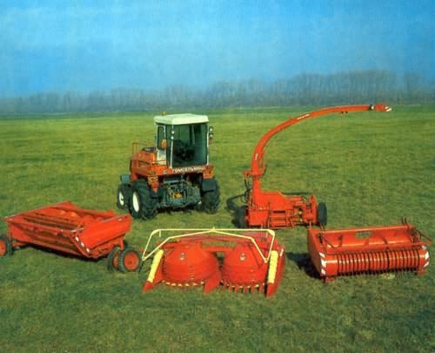 | Служит для скашивания зеленых и подбора из валков подвяленных трав, скашивание кукурузы и других силосных культур с измельчением и погрузкой в транспортное средство. Состав комплекса: энергосредство
 | Производительность, т/ч |  |  | 36-80
 | Ширина захвата, м |  |  | 2,2-4,2
 | Рабочая скорость, км/ч |  |  | 12
 | Высота среза, мм |  |  | 6-12
 | Число ножей, шт |  |  | 130
 | Диаметр изм. барабана, мм |  |  | 1100
 | Габариты, мм |  |  | 6,6х2,7х4,2
 | Масса, кг |  |  | 6800

№ | Наменование агрегата | Стоимость, рублей*
1. | Кормоуборочный комбайн «ДОН-680» | от 2 000 000
2. | Кормоуборочный комбайн «Енисей 324» | от 2 000 000
3. | Кормоуборочный комбайн «Марал-125» | от 1 250 000
4. | Кормоуборочный комплекс «Полесье»  (весь комплект прицепных агрегатов и энергосредство) | от 2 900 000
* - ориентировочная стоимость товара
Литература

1. Благовещенский Г.В. Сено, сенаж, травяная резка. М.: «Моск. Рабочий», 1974. – 144 с.
2. Боярский Л.Г. Технология кормов и полноценное кормление сельскохозяйственных животных./ Серия «Ветеринарное животноводство». Ростов н/Д: Феникс, 2001. – 416 с.
3. Боярский Л.Г. Приготовление сенажа. – М.: Агропромиздат, 1988. – 55 с. – (Корма – основа интенсификации животноводства).
4. Богданов Г.А., Привало О.Е. Сенаж и силос. – М.: Колос, 1983 – 319 с.
5. Зафрен С.Я. Технология приготовления кормов. (Справочное пособие). М.: Колос, 1977. – 240 с.
6. Корма. Справочная книга. Под ред. М.А. Смурыгина. М.: Колос, 1977.
7. Краткий справочник консультанта. Под общей редакцией А. Тевса. – Казань: Издательство «Ноу Тулс», 2003. – 131 с.
8. Методическое пособие: Особенности проведения полевых работ в условиях 2006 года. Под общей редакцией Мутикова В.М.: Чебоксары, 2006. – 63 с.
9. Родионов Г.В.Справочник по молочному скотоводству. М.: Агроконсалт, 2001. – 200 с.
10. Технологии и технические средства для заготовки кормов. Каталог-справочник. – М.: ФГНУ «Росинформагротех», 2005. – 184 с.

Методическое пособие:
Рекомендации по производству и заготовке травяных кормов.

Тираж 50 экз.

Казенное унитарное предприятие Чувашской Республики «Агро-Инновации». 428015, г.Чебоксары, ул.Урукова, 17а.
Директор Васильев Н.И..
Тел/факс (8352) 45-93-26, E:mail- agro-in@cap.ru

